
作品编号：________________

作品类别： ☑软件设计 □硬件制作 □工程实践
□密码应用技术 □其它

2026年第十一届全国密码技术竞赛作品设计报告

作品题目：面向后量子密码的协议检测与算法验证平台

2026年10月16日
中国密码学会

基本信息表
编号：________________
作品题目：面向后量子密码的协议检测与算法验证平台
作品类别：☑软件设计 □硬件制作 □工程实践
□密码技术应用 □其它
作品内容摘要：
针对后量子密码迁移中密钥交换与身份认证升级不同步、仅凭算法标识难以确认实际使用情况的问题，本作品设计并实现面向后量子密码的协议检测与算法验证平台。平台采用Python与PySide6构建统一桌面界面，设置TLS 1.3后量子检测、本地后量子实验站、协议分析与抓包、后量子算法复核、后量子算法演示及后量子算法对比六个核心模块，并提供国密、编码转换、证书分析、对称加解密与摘要/HMAC等辅助工具。
平台按两条主线组织功能：真实连接路径由主动检测或抓包取得协议材料，使用同次连接的临时私钥或KeyLog复核共享秘密、握手签名与记录认证；算法教学路径现场生成独立样本，展示密钥封装、混合密钥交换、后量子签名和混合签名的输入、过程及结果，并提供参数对比。本地实验站提供TLS、HTTPS和TCP/UDP签名消息四类真实场景，用于正常通信与负向对照。
2026年10月16日本地完整回归428项通过；TLS与HTTPS各11/11项、TCP混合签名9/9项、UDP大签名7/7项检查通过，测试用例与协议检查项分别统计。作品以模块协同、同次会话绑定和可解释计算支持迁移配置排查与教学展示；通用检测器的验证范围限于服务器侧握手，完整身份信任在指定实验CA范围内另行检查。
关键词（五个）：
后量子密码；TLS1.3；混合密钥交换；协议检测；实际连接复核

目录
1.作品功能与性能说明 3
1.1 后量子迁移中的检测需求 3
1.2 标准依据与相关技术 3
1.3 作品目标与技术特色 3
1.4 功能组成与实现范围 4
1.5 结果判定与证据范围 6
1.6 功能与性能说明 7
1.7 威胁模型与资产边界 8
1.8 功能需求及验收条件 8
1.9 典型使用场景 10
1.10 非功能需求 10
2.设计与实现方案 12
2.1 实现原理 12
2.2 运行结果 32
2.3 技术指标 41
2.4 工程设计与数据流 42
2.5 安全边界与数据管理 48
3.系统测试与结果 51
3.1 测试方案 51
3.2 功能测试 52
3.3 性能测试 59
3.4 测试数据与结果 62
4.应用前景 65
4.1 后量子迁移评估与配置排查 65
4.2 教学演示与可解释复核 65
4.3 当前限制与标准映射问题 66
4.4 后续完善方向 66
4.5 分阶段迁移评估 67
4.6 工程交付及维护 68
5.结论 68
参考文献 69
附录A 配图与实测来源索引 70
附录B 关键代码定位 72

1.作品功能与性能说明

1.1 后量子迁移中的检测需求
网络服务向后量子密码迁移时，密钥交换和身份认证可能处于不同阶段。例如，服务器已经选择X25519MLKEM768建立共享秘密，证书仍使用RSA或ECDSA；也可能证书采用ML-DSA，连接却回退到经典密钥交换。迁移评估因此需要同时检查实际协商结果、身份算法和握手验证状态，而不能只记录“支持后量子算法”这一标签。
本作品面向配置排查与教学演示，将这些需求转化为三个问题：本次连接实际使用了什么算法；算法编号、参数与报文长度是否一致；使用同次连接材料重新计算后，密钥交换、握手签名和记录认证是否成立。平台据此组织主动检测、抓包分析、连接复核与本地实验，并以独立算法演示和参数对比辅助理解计算过程。

1.2 标准依据与相关技术
ML-KEM是密钥封装机制，用于产生共享秘密；ML-DSA与SLH-DSA是数字签名算法，用于消息签署与验证。NIST分别在FIPS203、FIPS204和FIPS205中规定其标准接口与参数^{[1-3]}。TLS1.3中的握手转录、HKDF密钥调度、CertificateVerify与Finished由RFC8446规定，证书路径验证涉及RFC5280^{[4-5]}。协商组与签名方案编号应与IANA登记表保持一致^{[6]}。
平台使用Scapy解析抓包，使用pqcrypto执行后量子原生运算，使用cryptography执行ECDHEE、AEAD及经典签名验证，并使用OpenSSL构建本地TLS实验环境。作品以这些已有标准与实现为基础，贡献集中在检测流程、证据关联、计算复核和交互展示，不以提出新的密码算法或完成协议安全证明为目标。本报告统一使用ECDHE表示以临时密钥执行的椭圆曲线密钥交换；秘密JSON字段ecdh_private_key及底层库接口ec.ECDH()沿用实际代码标识。

1.3 作品目标与技术特色
作品的目标是把协议取证、密码计算与功能演示衔接起来。检测结果分别给出密钥交换、证书算法与服务器握手校验状态，帮助定位迁移尚未覆盖的环节；计算详情进一步展示实际输入、运算步骤、输出及一致性结论，使结果能够回溯到本次连接材料。
平台以“真实连接检测与复核”和“算法教学与对比”两条主线组织核心功能。前者通过本地实验站提供可重复场景，由主动检测或抓包分析取得材料，再对所选原会话执行复核；后者现场生成独立教学材料，展示密钥封装、混合密钥交换与数字签名，并提供静态参数对照。两条主线共用部分算法实现，连接材料与演示材料分别管理。

1.4 功能组成与实现范围
平台通过统一主窗口挂载11个功能页签，主要模块及其关系如图1-1所示。六个核心页签承担真实连接检测、实验验证、会话复核和算法教学，其余五个页签提供可独立使用的密码辅助工具。
真实连接检测与复核包括①TLS 1.3后量子检测、②本地后量子实验站、③协议分析与抓包、④后量子算法复核。实验站提供HTTPS、TLS及TCP/UDP签名消息场景；检测页与抓包页分别取得主动连接和原流量证据，再将所选会话材料交给第四页复核。主动复测会建立独立新连接，复核使用原连接报文及同次秘密参数。
算法教学与对比包括⑤后量子算法演示和⑥后量子算法对比。第五页每轮生成临时密钥与教学材料，展示四类算法的实际参数、计算过程和篡改检查；第六页按用途、公钥与输出大小、数学基础和标准状态提供静态对照。⑦国密SM2/SM3、⑧常用编码转换、⑨证书分析、⑩对称加解密及⑪摘要/HMAC构成独立辅助工具。
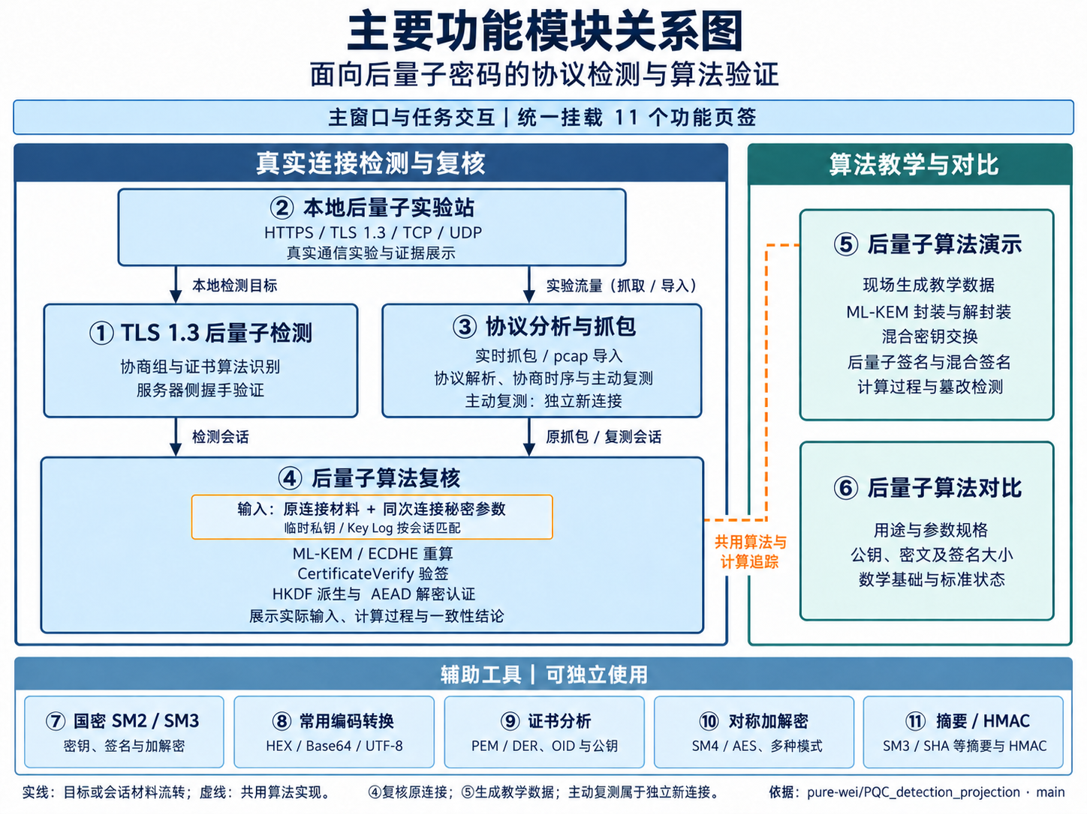
图1-1 主要功能模块关系图
实线表示目标或会话材料流转，虚线表示共用算法实现。第四页复核原连接，第五页生成独立教学材料；第三页的主动复测另建连接。
表1-1 主要功能与代码模块
功能 | 主要代码位置 | 当前实现范围
① TLS 1.3后量子检测 | main.py；modules/pqc_detect.py | 真实交换材料与ServerHello取证；服务器握手解密；Finished与CertificateVerify校验
② 本地后量子实验站 | modules/pqc_lab_ui.py；pqc_lab/lab.py；profiles.py；signed_messages.py | TLS/HTTPS及实验CA身份检查；TCP/UDP固定公钥消息签名与负向对照
③ 协议分析与抓包 | main.py；modules/packet_parser.py；pcap_analysis.py；pqc_passive.py | pcap/pcapng导入与实时抓包；协议字段与协商时序；原流量观察与独立连接主动复测
④ 后量子算法复核 | modules/pqc_recheck.py；pqc_recheck_ui.py | 原会话导入与绑定；共享秘密重算；握手验签；原记录认证解密与一致性结论
⑤ 后量子算法演示 | modules/pqc_demo.py；pqc_demo_ui.py；各算法trace模块 | 现场生成教学材料；ML-KEM、混合交换、后量子签名及混合签名四类计算与篡改检查
⑥ 后量子算法对比 | modules/pqc_demo_ui.py：PqcCompareTab | 13组代表参数的用途、密钥与输出大小、数学基础及标准状态对比
⑦—⑪ 辅助工具 | main.py；modules/sm2_sm3.py；codec.py；cert_analysis.py；sym_crypto.py；hash_tools.py | 国密SM2/SM3、常用编码转换、证书分析、对称加解密及摘要/HMAC，可独立使用

1.5 结果判定与证据范围
检测结论按材料来源和校验层次分别解释。以下各项需要各自证据，字段可读、长度相符或一次验签通过均不能自动替代身份信任。
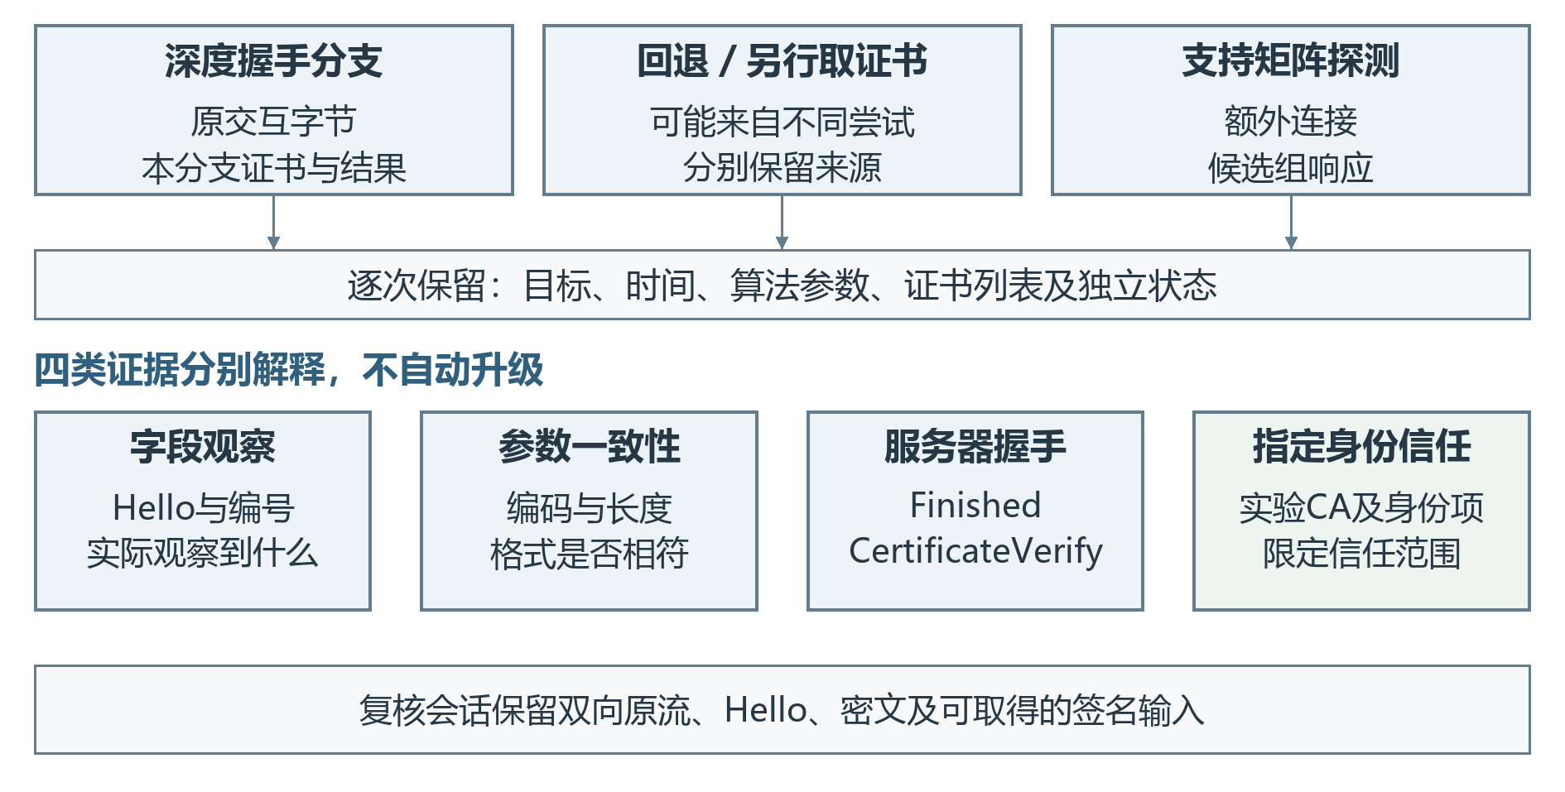
图1-2 材料来源与四类独立证据
certificate_same_connection区分深度分支证书与另行获取；快速回退后仍须核对证书与transport是否属于同次尝试。各证据类别不能相互替代。本图对应本节的材料来源与证据层次；身份信任依据仍按指定实验CA解释。
表1-2 主动检测验证状态
状态 | 形成条件 | 解释
verified | Finished和CertificateVerify均通过，未发现参数矛盾 | 服务器侧握手已验证；CA信任另列
failed | 参数长度矛盾、认证解密失败或签名/HMAC不一致 | 保留失败步骤，不能确认验证成功
unsupported | 当前分支或运行库不支持相应验签方案 | 保留已有观察证据
unverified | 快速检测或深度流程未完成 | 不能给出已验证结论
主动检测同时计算传输层后量子组及长度是否一致、证书列表算法是否符合预期，以及握手校验是否通过。只有同次握手证书、两层后量子算法证据和Finished/CertificateVerify验证同时满足，才显示“双层抗量子算法与服务器握手已验证”，并保留CA信任未验证说明。出现参数或校验矛盾时，优先显示验证失败。
表1-3 实际连接复核的独立状态
状态 | 含义 | 典型场景
passed | 必要检查通过或比较一致 | 有原比较值的共享秘密重算一致
failed | 运算、认证或一致性失败 | 错误私钥、篡改密文、签名不一致
missing | 必要材料未取得 | 缺少KEM私钥、Finished或流量秘密
computed | 已完成计算但未提供比较值 | 未提供expected_shared_secret
unsupported | 当前流程或后端未支持 | HRR转录重建、TLS1.2复核
not_applicable | 状态文本保留的接口值 | 当前需按具体调用语义解释，不视为已验证
PqcRecheckTab使用后台线程运行计算。更换会话或编辑秘密参数会调用_invalidate()清空旧结果；执行期间禁用输入，防止显示结果与材料不对应。刷新同一会话可保留已补充参数，关闭窗口时等待后台复核完成。三项全部passed才显示“三项复核均通过”，任一失败或缺失均保留各自状态。

1.6 功能与性能说明
作品的功能覆盖包括主动协议检测、被动会话取证、原连接计算复核、独立算法计算及本地多协议实验。运行结果按密钥交换、握手签名、记录认证和身份信任分别报告；只有材料及相应检查均满足时才给出已验证结论。
目前的实测依据主要说明功能正确性、协议互通和异常处理能力。支持参数及通信规模见2.3节，运行示例见2.2节，测试方案、已有耗时与性能评价边界见第3章。已有回归耗时不作为单次握手延迟、吞吐量或跨硬件算法速度的结论。

1.7 威胁模型与资产边界
威胁模型同时关注秘密保密、证据完整和结论可追溯。各类风险影响不同资产，平台能够检查的现象与仍需外部保障的边界如下。
表1-4 风险来源与资产边界
风险来源 | 受影响对象 | 观察或控制点 | 解释边界
被动记录 | 公开握手、密文 | 保存原始交互 | 不判断对手量子能力
报文替换或截断 | 交换与握手材料 | 选组、长度、解封装、验签 | 算法名称不证明全面安全
跨连接拼接 | 证书与验证状态 | 保留每次来源 | 指纹相同不等于同次握手
秘密外泄 | 私钥、共享秘密、流量秘密 | 公开材料排除秘密 | 秘密另设访问者与保留期
运行环境被篡改 | 解释器、库、报告 | 受控环境与来源审查 | 测试向量不替代环境保护
对外交接失去来源 | 报告及受控材料副本 | 时间、目标、版本、模式、范围 | 保留原始输入与修改对应
当前评估不包含恶意管理员、内存读取、侧信道、供应链攻击及硬件故障的完整防护；表中访问与保留策略属于管理要求。

1.8 功能需求及验收条件
功能验收应从能够复查的输入、过程和输出入手。给定目标与模式，系统需要说明实际建立了哪些连接、获得哪些原始字节、完成哪些计算以及何处停止。结果区的算法名称是入口，验收对象则是名称与编号、编码长度、密码运算和证据来源之间的一致性。若关键材料不足，允许输出缺失或不支持，但不能用默认值补成通过，也不能用新连接替换原连接结论。
可将一份正确样本复制后只改变一个因素，用来检查每项要求是否真正参与判定。例如保持算法编号不变而减少交换材料长度，应在参数检查处失败；保持证书OID和签名长度不变而翻转签名字节，应由真实验签发现异常。两个用例针对不同层次，不能互相替代。下表描述建议验收条件，并不新增本报告尚未执行的实测次数或成功率。
表1-5 分层功能验收设计用例
设计输入或情形 | 应保留的证据 | 预期验收边界
正常深度检测 | 同次Hello、证书、加密记录与独立校验状态 | 全部相关检查通过后才可给出握手已验证
仅有选组与正确长度 | 算法编号、长度、来源连接 | 只证明观察和格式一致
长度不变的签名篡改 | 原签名、变更位置、验签错误 | 算法标签不得覆盖密码学失败
仅导入同次KeyLog | ClientRandom、方向、阶段及记录结果 | 不得自动补成密钥交换一致
提供其他连接的临时私钥 | 原公钥与导入私钥派生公钥 | 拒绝错误关联或报告缺少匹配材料
连接复核需要区分“已计算”和“与原记录一致”。在缺少原共享秘密比较值时，即使算法顺利算出一个字节串，也应停留在已计算状态；只有比较对象存在且一致才能提升为一致。对抓包导入，缺失私钥与不支持算法又是两类问题：前者可以补充同次材料，后者需要增加实现。保留这种区别，有助于用户选择下一步而不是反复重测同一输入。
实验站的验收还应区分页面可访问与密码协议成立。普通HTTP结果页只能展示报告；HTTPS测试需要完成受信任连接并核对实际返回内容。纯TLS测试不应虚构HTTP响应，TCP或UDP签名实验也不应被算作TLS密钥交换。协议名称、消息保密性和身份依据必须随结果一起显示，避免用一个“成功”概括语义不同的通信路径。
支持范围验收应采用明确的能力清单，分别列出能够识别、能够生成、能够完成密码学校验以及已有真实互通证据的算法。支持矩阵中的一次选组响应仅说明该探测条件下的响应行为，不能直接升级为完整安全支持。未知编号应作为未知事实保存，已知但未实现的算法应标为不支持；任何编号映射修订都需要同步检查序列化、长度表和计算分支。
依据：项目实现[7]：modules/pqc_detect.py:761—792、2005—2035；modules/pqc_recheck.py:23—25、293—305；modules/pqc_recheck_ui.py:199—219；pqc_lab/lab.py:257—304、pqc_lab/profiles.py:48—69。本表为验收设计，不作为新增实测记录。

1.9 典型使用场景
在服务迁移评估中，运维人员首先需要回答当前访问路径的迁移程度。可先记录目标、端口和默认深度检测结果，再分别查看密钥交换、叶子证书及服务器提供证书列表的算法。若只迁移了交换层，应将后续工作指向认证体系；若证书已迁移而选组仍为经典算法，则应检查双方候选组与服务端配置。这个过程形成问题定位依据，不直接给出全站覆盖比例。
对多节点或分阶段发布的服务，同一域名的结果可能随时间、入口或服务节点变化。建议把每次连接作为独立观测保存，而不是覆盖为一个永久状态。比较时先确认客户端模式与候选组相同，再比较证书指纹、实际选组及验证状态。若条件不同，应记录差异原因；一次后量子成功与一次经典回退并存，首先说明所测路径存在差异，尚不足以确定全部部署策略。
当业务抓包出现握手异常时，应先保留被动证据，识别原连接的Hello与记录边界，再判断是否具备同次临时私钥或KeyLog。若只有原始密文，平台可以报告所观察字段和缺失材料；若另行主动复测，应把它解释为当前时刻的新观测。只有原会话材料补齐后，第四页的离线复核才能回答原记录为何认证失败，避免把当前服务恢复误写成历史故障不存在。
在教学展示中，可先用独立算法样本解释多项式、密文和签名，再用真实连接复核展示相同算法在协议中的位置。前一阶段允许观察本轮临时秘密，后一阶段强调只能使用原连接材料。两种实验相互补充：算法样本说明运算为什么成立，协议样本说明运算结果如何约束实际报文。课堂展示应使用专门生成的实验数据，避免把业务私钥和真实会话秘密投影展示。
依据：项目实现[7]：modules/pqc_recheck.py:190—218、359及后续KeyLog解析、507及后续复核流程；pqc_lab/profiles.py:8—31；pqc_lab/lab.py:219—304；modules/pqc_demo.py:90—129。

1.10 非功能需求
可解释性要求结果能够逐层回答“看到了什么、检查了什么、为什么停止”。因此，用户界面应保留原始算法编号、实际字节长度、独立校验状态和失败阶段，并使摘要能够追溯到详细记录。错误提示需要区分网络不可达、协议不支持、材料缺失和密码学失败。把这些情况统一显示为不安全或不支持，会遮蔽故障原因，也可能使用户采取不必要的配置修改。
检测、连接复核及独立算法演示通过后台任务执行，但后台线程不等于所有操作都能立即取消。抓包页主动复测接入取消事件，第一页检测和第五页演示没有同样的停止按钮。演示线程保存启动时的消息与算法值，运行期间仅禁用四个执行按钮，未冻结全部输入控件；应按本轮输出中的算法及实际输入解释结果。第四页的输入锁定与结果失效机制不能直接套用于第五页。
资源使用需要与证据精度相协调。原始记录、证书和教学多项式轨迹会比简短摘要占用更多内存；保留更长历史虽有利于对照，却也延长秘密材料驻留。建议将公开会话历史、原始报文和秘密轨迹设置不同的保留策略，并为导入文件规模、记录数量及异常长度建立边界。相关数值应通过目标机器的实际测量确定，不能从一次小样本成功推导出无限规模支持。
依据：项目实现[7]：main.py:3375—3392、3465—3467；modules/pqc_recheck.py:218—220；modules/pqc_detect.py:62、128、140、424。

2.设计与实现方案

2.1 实现原理

2.1.1 分层架构与检测流程
系统按职责分为界面交互、协议证据、密码计算和实验服务四层。界面层接收目标、抓包及秘密参数，启动后台任务并显示结果；协议层完成记录切分、会话识别、TCP重组和握手字段提取；计算层执行密钥交换、HKDF、验签和AEAD认证；实验层提供算法配置和身份已知的真实服务。结构化结果连接各层，原始报文与临时秘密分别管理。
直接检测路径从域名或地址进入，经目标规范化、ClientHello构造、服务器选组解析、共享秘密恢复、服务器握手验证后输出报告。抓包路径先识别原会话，再选择保持被动观察、对目标主动复测，或将原会话送入第四页补充同次连接秘密。主动复测会新建连接；计算复核不连接网络，而是重算已选择会话的材料。
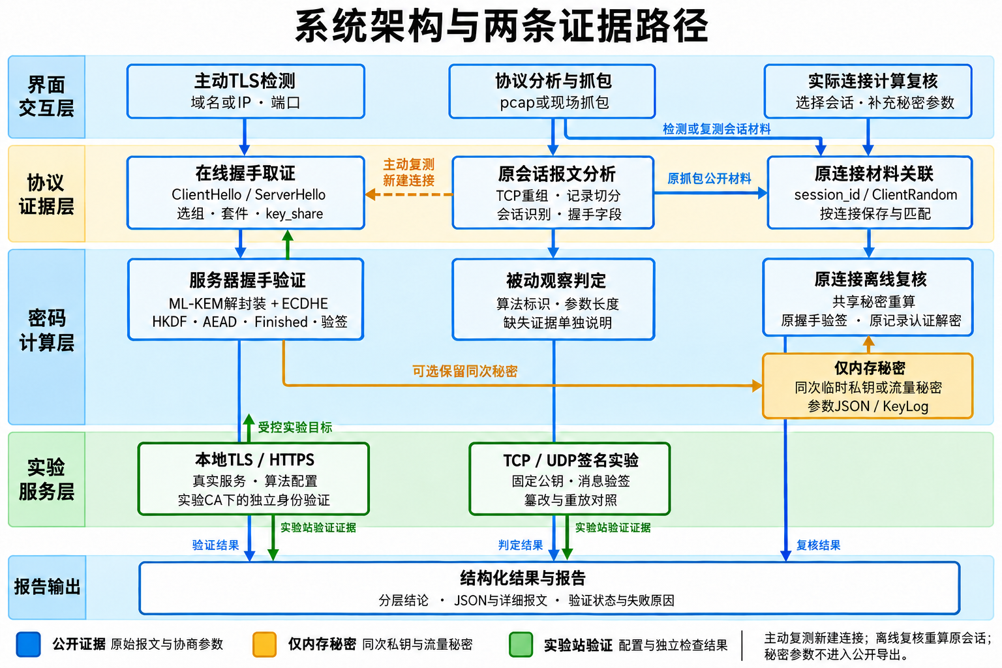
图2-1 系统架构与两条证据路径

2.1.2 算法后端与参数管理
各后端分别承担交换、签名、协议服务及信任检查。下表按实际入口列出参数和解释边界，版本兼容性仍以3.4.1节实测为准。
表2-1 算法后端、界面参数与职责边界
入口或后端 | 实际提供的计算 | 参数与解释边界
pqcrypto／主动检测 | ML-KEM密钥生成与解封装 | ML-KEM-512／768／1024；通用检测器不依赖外部OpenSSL的KEM接口
cryptography／主动检测 | 经典临时密钥交换 | X25519、P-256、P-384
外部OpenSSL／实验站 | 本地TLS服务、独立信任验证 | 与通用检测器内置的ML-KEM计算分工不同
第五页／后量子签名 | 17组界面选项 | 3组ML-DSA；12组标为SLH-DSA的哈希参数；Falcon-512／1024
第五页／混合签名 | 经典签名分量 | Ed25519、ECDSA-P256／P384、RSA-PSS-2048／3072
运行依赖 | 区分代码锁定与本次环境 | 原requirements.txt：pqcrypto 0.3.0；本次Windows／Python 3.12独立环境：0.4.0，并保留配置及锁定清单
依据：[13,14]及本节实现说明。界面SLH-DSA仍调用SPHINCS+simple后端，外部消息接口与FIPS205存在差异；Falcon展示实际nonce、短向量与范数检查，签名长度可变。同一后端验签成功不构成标准互通或认证结论。

2.1.3 ClientHello构造与真实交换材料
build_client_hello()分别接收supported_groups和实际share_groups，并编码SNI、signature_algorithms、ALPN、supported_versions、psk_key_exchange_modes和key_share等扩展。默认优先提供X25519MLKEM768和SecP256r1MLKEM768，并保留经典组供观察回退情况。只有ServerHello实际选择的组才是该次协商的直接依据，客户端提供的列表只表示候选能力。
关键实现是_client_share_and_key()同时返回公钥材料和对应私钥句柄。对X25519MLKEM768，客户端key_exchange为ML-KEM公钥在前、X25519公钥在后；P-256/P-384混合组采用ECDHEE公钥在前、ML-KEM公钥在后。代码2-1展示三种已有真实实验覆盖组的生成分支。
代码2-1 三种混合组的临时密钥与客户端材料生成
源文件：modules/pqc_detect.py
if group_id == 0x11EC: # ML-KEM-768 公钥 + X25519 公钥
ks, kem_secret = _kem(1184)
xk, xs = _x()
return ks + xs, ("hybrid", kem_secret, "x25519", xk)
if group_id == 0x11EB: # SecP256r1 公钥 + ML-KEM-768 公钥
ks, kem_secret = _kem(1184)
ek, es = _ec(0x0017)
return es + ks, ("hybrid", kem_secret, "ec", ek)
if group_id == 0x11ED: # SecP384r1 公钥 + ML-KEM-1024 公钥
ks, kem_secret = _kem(1568)
ek, es = _ec(0x0018)
return es + ks, ("hybrid", kem_secret, "ec", ek)
表2-2 已有真实实验覆盖的混合组及字节结构
协商组 | 编号 | 客户端key_exchange | 服务器key_exchange | 服务器  扩展体
X25519MLKEM768 | 0x11EC | 1184B KEM公钥＋32B X25519公钥 | 1088B KEM密文＋32B X25519公钥 | 1124B
SecP256r1MLKEM768 | 0x11EB | 65B P-256公钥＋1184B KEM公钥 | 65B P-256公钥＋1088B KEM密文 | 1157B
SecP384r1MLKEM1024 | 0x11ED | 97B P-384公钥＋1568B KEM公钥 | 97B P-384公钥＋1568B KEM密文 | 1669B
表中的服务器扩展体包含2B组编号和2B密钥数据长度，不包含扩展类型及外层长度字段。客户端公钥与服务器封装密文的长度不能混用。ML-KEM参数与协议编号分别依据FIPS203和IANA登记表^{[1,6]}；本表明确限定为实验站配置中实际覆盖的三组。

2.1.4 混合共享秘密恢复与密钥派生
_derive_shared()先检查服务器材料长度，再按选组规定拆分KEM密文与ECDHEE公钥。客户端以原始ML-KEM私钥执行Decaps，并用本方临时ECDHEE私钥计算另一份秘密。X25519MLKEM768将KEM秘密与ECDHE秘密按此顺序拼接；P-256/P-384混合组按ECDHE秘密、KEM秘密顺序拼接。顺序错误会改变HKDF输入，继而使记录认证或Finished失败。
代码2-2 服务器混合材料拆分与共享秘密组合
源文件：modules/pqc_detect.py
if kind == "hybrid":
_, kem, ec_kind, ec_priv = key_handle
if ec_kind == "x25519":
ecdh_len = 32
else:
ecdh_len = 65 if isinstance(ec_priv.curve, ec.SECP256R1) else 97
def _ecdh(pub_bytes):
if ec_kind == "x25519":
return ec_priv.exchange(x25519.X25519PublicKey.from_public_bytes(pub_bytes))
return ec_priv.exchange(ec.ECDH(), ec.EllipticCurvePublicKey.from_encoded_point(
ec_priv.curve, pub_bytes))
if len(server_share) != kem_module.CIPHERTEXT_SIZE + ecdh_len:
raise ValueError("混合组 key_share 长度不符")
if group_id in (0x11EC, 0x11EE):
kem_ct, ec_pub = server_share[:-ecdh_len], server_share[-ecdh_len:]
return kem_module.decrypt(kem, kem_ct) + _ecdh(ec_pub)
ec_pub, kem_ct = server_share[:ecdh_len], server_share[ecdh_len:]
return _ecdh(ec_pub) + kem_module.decrypt(kem, kem_ct)
共享秘密随后进入TLS1.3密钥调度。在无PSK的完整握手路径中，程序从零值导出early_secret，经derived标签导出盐，再与共享秘密执行HKDF-Extract得到handshake_secret。以截至ServerHello的转录为上下文导出服务器握手流量秘密，并通过key、iv和finished标签派生记录密钥、IV及Finished密钥。代码2-3保留完整的服务器握手密钥派生函数。
代码2-3 TLS1.3服务器握手密钥派生
源文件：modules/pqc_detect.py
def _tls13_handshake_keys(shared: bytes, cipher: int, transcript_ch_sh: bytes) -> dict:
"""按 RFC 8446 派生握手阶段的服务器流量密钥。"""
hash_name, hlen, klen, aead = _TLS13_SUITES[cipher]
zeros = b"\x00" * hlen
early = _hkdf_extract(zeros, zeros, hash_name)
derived = _derive_secret(early, b"derived", b"", hash_name, hlen)
hs_secret = _hkdf_extract(derived, shared, hash_name)
s_hs = _derive_secret(hs_secret, b"s hs traffic", transcript_ch_sh, hash_name, hlen)
return {
"hash_name": hash_name, "hash_len": hlen, "aead": aead,
"server_key": _expand_label(s_hs, b"key", b"", klen, hash_name),
"server_iv": _expand_label(s_hs, b"iv", b"", 12, hash_name),
"server_finished_key": _expand_label(s_hs, b"finished", b"", hlen, hash_name),
}
密钥调度中的转录输入为握手消息本身，包括握手类型和消息长度，不包含TLS记录头。不同验证阶段使用的转录截止点不同：握手流量秘密截至ServerHello；CertificateVerify的摘要截至Certificate；服务器Finished摘要截至CertificateVerify且不包含Finished自身。复核时应保持完整原字节，不能用界面摘要字符串代替。

2.1.5 服务器加密飞行与握手验证
深度检测逐条读取服务器加密记录，以IV与左侧补零的64位记录序号异或得到nonce，以原TLS记录头作为AAD执行AEAD认证解密。解密后移除TLSInnerPlaintext填充并读取内层类型，重组可能跨记录的EncryptedExtensions、Certificate、CertificateVerify和Finished消息。任何认证失败均应终止该段深度验证。
取得同次握手Certificate列表后，程序从叶子证书SPKI提取公钥OID及字节。CertificateVerify的待验签输入由64个空格字节、服务器上下文字符串、零分隔符和截至Certificate的转录哈希组成。对于ML-DSA，_verify_cert_verify()先匹配签名方案与公钥OID，再核对公钥和签名长度，最后调用原生验签。代码2-4展示该校验分支。
代码2-4 ML-DSA的CertificateVerify验签与参数一致性检查
源文件：modules/pqc_detect.py
if scheme in (0x0904, 0x0905, 0x0906) and cert_der is not None:
oid, public, _ = spki_from_der(cert_der)
expected_oid = {0x0904: "2.16.840.1.101.3.4.3.17",
0x0905: "2.16.840.1.101.3.4.3.18",
0x0906: "2.16.840.1.101.3.4.3.19"}[scheme]
if oid != expected_oid:
raise ValueError("CertificateVerify 方案与证书公钥算法不一致")
from pqcrypto.sign import ml_dsa_44, ml_dsa_65, ml_dsa_87
module = {0x0904: ml_dsa_44, 0x0905: ml_dsa_65, 0x0906: ml_dsa_87}[scheme]
if len(public) != module.PUBLIC_KEY_SIZE or len(sig) != module.SIGNATURE_SIZE:
raise InvalidSignature("ML-DSA 公钥或签名长度不符")
if not module.verify(public, data, sig):
raise InvalidSignature("ML-DSA CertificateVerify 验签失败")
return True
服务器Finished使用派生的finished_key对此前转录哈希计算HMAC，并与实际verify_data比较。deep_verify()中先校验Finished，再校验CertificateVerify；这只是本地计算顺序，网络发送顺序仍为CertificateVerify在前、Finished在后。最终verified字段要求两个结果同时成立。
代码2-5 服务器握手成功的联合条件
源文件：modules/pqc_detect.py
res["ok"] = True
res["verified"] = bool(res["finished_verified"] and (res["cert_verify"].get("verified", False)))
if res["verified"]:
res["verification_status"] = "verified"
通用检测器不发送客户端Finished，因此不能将该结果解释为已完成可请求HTTP的完整TLS连接。CertificateVerify通过也不自动建立CA信任：通用路径不执行完整证书链签名、域名、有效期和信任锚检查。完整实验会话及实验身份信任在2.2.3节及第3章独立验证。
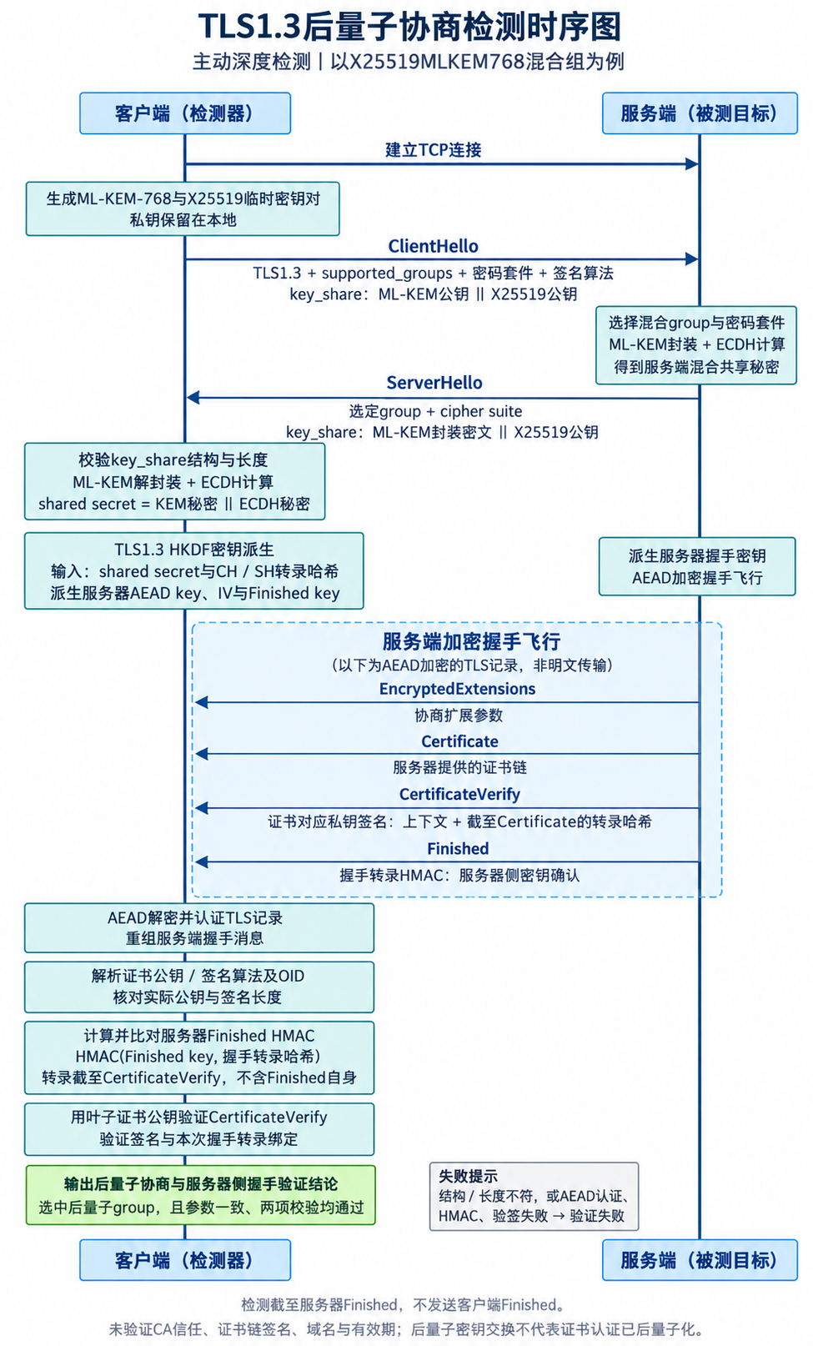
图2-2 TLS1.3混合后量子协商与服务器侧检测时序

2.1.6 独立算法计算与真实连接复核
第五页用于解释本轮新生成材料的算法计算，第四页用于检查被选中的原连接。两条路径共享部分计算后端，但材料来源及可得结论不同。
表2-3 独立算法计算与真实连接复核的输入输出
比较维度 | 第五页：独立演示 | 第四页：原连接复核
输入来源 | 每轮新生成教学密钥；消息由用户输入 | 被选中连接的原服务器密文和同次客户端私钥
计算入口 | ML-KEM、混合交换、后量子签名、混合签名四子页 | verify_exchange()重算所选连接的交换材料
过程记录 | 采样、NTT、矩阵、编码、压缩；签名的可解码值、确定性重算值或代数重建值 | 调用MLKEM.decaps()记录数学步骤，并要求教学与原生解封装结果一致
可说明的结果 | 本轮算法运算、篡改检查及教学过程 | 原材料的计算结果及与原记录的分项一致性
不能自动推出 | 原网络连接通过复核；原生库未返回的随机流或拒绝重试 | 解封装返回秘密即代表密文有效；算法一致即代表完整握手成立
ML-KEM固定来源的NIST ACVP样本由tests/test_mlkem_trace.py另行检查。隐式拒绝的重加密比较保留在代码2-6；后续仍需一致性、AEAD或Finished检查。
代码2-6 ML-KEM重加密比较与隐式拒绝的教学记录
源文件：modules/mlkem_trace.py
m = self._decrypt(dk_pke, c, scope)
expanded = hashlib.sha3_512(m + h).digest()
candidate, coins = expanded[:32], expanded[32:]
rejection = hashlib.shake_256(z + c).digest(32)
reencryption = self._encrypt(ek, m, coins)
matches = c == reencryption
selected = candidate if matches else rejection
_record(scope, "重加密检查与隐式拒绝", "(K′,r′)=G(m′ || h)；c′=Encrypt(ek,m′,r′)；K_reject=J(z || c)", {
"m_prime": m, "h": h, "G_input": m + h, "G_output": expanded,
"K_candidate": candidate, "r_prime": coins, "z": z, "J_input": z + c,
"K_reject": rejection, "c_received": c, "c_reencrypted": reencryption,
"ciphertext_matches": matches, "selected_K": selected}, "FIPS 203，算法 18",
"重加密使用与封装相同的矩阵、采样、NTT 和压缩公式；"
+ ("c′=c，选择候选 K′。" if matches else "c′≠c，选择 K_reject（隐式拒绝）。"))
return selected
离线混合加密将ECDHE和KEM秘密输入HKDF-SHA256后导出AES-256-GCM密钥；自定义混合签名共同绑定算法名称、公钥及消息，并要求经典和后量子两路验签都通过。这些格式用于计算教学，不等同于TLS报文或IETF复合签名编码。本轮秘密及教学中间量可以在详情中查看，但不自动导出为公开报告。

2.1.7 被动会话取证与主动复测
协议分析页支持pcap/pcapng导入、现场抓包、TCP流重组及会话视图。对TLS1.3，ClientHello说明客户端候选，ServerHello说明服务器实际选择。pqc_passive.assess_tls_flow()核对正式ServerHello、扩展有效性、组编号和key_share长度；未取得正式ServerHello、未知组或相应长度异常时保留无法判断。该函数没有统一的整流缺口否决项，其他位置缺包时仍可能保留选组观察，不能将此观察等同于抓包完整或握手已验证。
第三页普通抓包分析仍未在该页面直接导入会话密钥日志。TLS1.3的Certificate、CertificateVerify和Finished位于加密部分，普通抓包不能直接读取。最新版本可以将该会话交给第四页，并在第四页导入同次KeyLog后认证解密，补充原会话的证书与握手签名证据。这是新增复核路径，不能表述为第三页已自行完成全部解密。
会话区可对目标主动复测，优先使用SNI及服务器端口；没有SNI时，仅在方向明确时使用服务器IP。复测新建连接，因此原抓包与主动复测并列保留；新连接的后量子选组不能改写原抓包的协商事实。深度检测失败后的快速回退以及支持矩阵探测同样按独立连接解释。
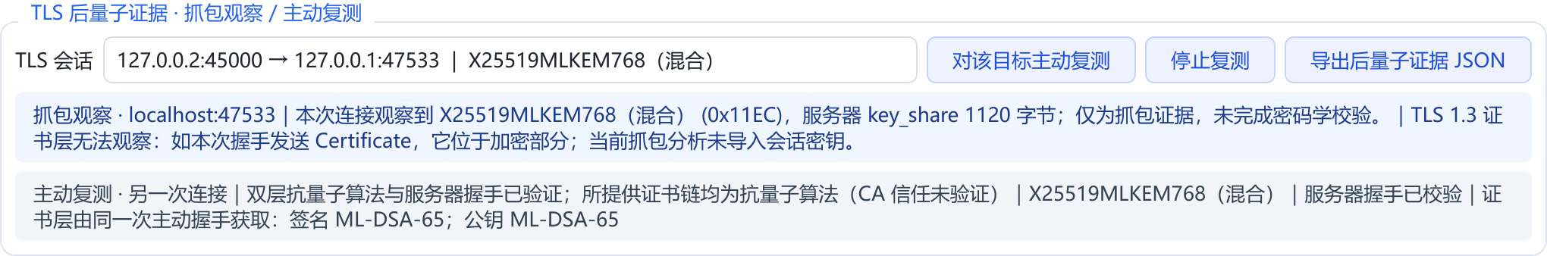
图2-3 原会话观察与主动复测结果并列展示
原会话为本轮HTTPS代理记录的真实双向TLS字节，使用重建的IP/TCP头封装为pcap供界面导入，并非网卡逐包抓取。

2.1.8 复核会话模型与材料绑定
session_from_streams()从双方重组流切分TLS记录，定位ClientHello和ServerHello，提取实际选组、套件、公钥、服务器交换材料及密文记录。session_id使用SHA-256(ClientHello||ServerHello)形成材料指纹，用于本地关联和防止误用。该指纹不是身份认证结果，也不能代替密码学验证。
session_from_report()从主动检测历史、导出的公开报告或抓包会话恢复材料。主窗口_recheck_sessions()汇总这些入口，并为原抓包和主动复测使用不同标签。深度检测可选择保留本次自己生成的临时秘密，保存在内存字段_recheck_secrets中；导入到复核会话后，_secrets额外携带session_id。公开会话过滤所有下划线开头字段。
代码2-7 公开材料过滤与跨连接秘密拒绝
源文件：modules/pqc_recheck.py 原始行号：218–219、507–515 提交：9bf2ae1
def public_session(session):
return {key: copy.deepcopy(value) for key, value in session.items() if not key.startswith("_")}
# ... 省略中间上下文 ...
def recheck(session, parameters=None, *, keylog=""):
session = copy.deepcopy(session)
parameters = dict(parameters or {})
if parameters and parameters.get("session_id") != session.get("session_id"):
raise ValueError("秘密参数必须绑定所选会话的 session_id；禁止混用不同连接的材料")
if session.get("hrr") or (session.get("server_hello") and not session.get("tls13")):
reason = "暂不支持 HelloRetryRequest 的转录重建" if session.get("hrr") else "当前复核支持 TLS 1.3；该连接未协商 TLS 1.3"
return dict(input=public_session(session), **{k: _result("unsupported", reason) for k in ("exchange", "signature", "records")})
exchange = verify_exchange(session, parameters)
非空秘密参数JSON必须携带所选session_id，字节字段使用十六进制。取得原ClientHello对应公钥时，ML-KEM分支比较私钥内嵌公钥，ECDHE分支比较由私钥重新导出的公钥，以拒绝与所观察公钥不匹配的材料。若原客户端公钥缺失，这两项比较会被跳过；会话标识本身不能补足公私关系证据，仍须结合原共享秘密比较值及记录认证结果解释复核范围。
表2-4 复核材料及其作用
材料 | 典型字段 | 能完成的检查
原始公开报文 | client_wire；server_wire；client_hello；server_hello | 恢复实际协商、记录边界与会话指纹
同次临时私钥 | kem_private_key；ECDHE_private_key | 解封装或ECDHE，重新导出共享秘密
原共享秘密比较值 | expected_shared_secret | 直接比较重算值与原记录值
握手或应用流量秘密 | server/client_handshake/application_traffic_secret | 派生记录密钥并认证解密相应方向和阶段
握手证书与转录 | certificate_chain；signature；transcript_before_cv | 重新验证原CertificateVerify
原记录密钥和IV | 对应阶段的*_key与*_iv | 可解密记录；单独提供时不足以计算Finished密钥

2.1.9 原共享秘密重算与比较
verify_exchange()依据原选组拆分服务器材料，并用本次私钥重新执行原生Decaps或ECDHE。KEM分支还调用Python教学实现重算，检查两种实现输出是否一致，然后按组规定组合两路秘密。比较使用hmac.compare_digest，避免把普通字符串比较作为统一的秘密比较入口。
如果只提供私钥而缺少expected_shared_secret，模块仍可输出计算值，并可在无PSK路径中继续派生流量秘密，以实际密文认证检验其可用性；共享秘密项的状态保持computed，表示“已计算，缺少比较值”。只有提供原比较值且一致才显示passed，比较值不一致则显示failed。
代码2-8 重算共享秘密与原连接比较值的判定
源文件：modules/pqc_recheck.py 原始行号：292–301 提交：9bf2ae1
out["shared_secret"] = secret.hex()
baseline = parameters.get("expected_shared_secret")
if not baseline:
return _result("computed", "共享秘密已重算；未提供原连接的共享秘密，不能声明一致。",
missing=["expected_shared_secret"], output=out, steps=steps)
matches = hmac.compare_digest(secret, _bytes(baseline))
out["consistent"] = matches
steps.append(_step("共享秘密一致性比较", "constant_time_compare(K_recomputed, K_recorded)",
actual=secret, recorded=_bytes(baseline), consistent=matches))
return _result("passed" if matches else "failed", "重算共享秘密与原连接记录%s" % ("一致" if matches else "不一致"), output=out, steps=steps)

2.1.10 KeyLog匹配与密钥阶段管理
第四页可导入或粘贴NSS/OpenSSL格式KeyLog，支持SERVER_HANDSHAKE_TRAFFIC_SECRET、CLIENT_HANDSHAKE_TRAFFIC_SECRET、SERVER_TRAFFIC_SECRET_0和CLIENT_TRAFFIC_SECRET_0。_keylog_parameters()按原ClientRandom匹配行，并核对秘密长度与套件摘要长度；同一会话同一标签出现矛盾秘密时直接报错。
代码2-9 按ClientRandom匹配KeyLog并检查冲突
源文件：modules/pqc_recheck.py 原始行号：359–382 提交：9bf2ae1
def _keylog_parameters(text, client_random, size):
mapping = {"SERVER_HANDSHAKE_TRAFFIC_SECRET": "server_handshake_traffic_secret",
"CLIENT_HANDSHAKE_TRAFFIC_SECRET": "client_handshake_traffic_secret",
"SERVER_TRAFFIC_SECRET_0": "server_application_traffic_secret",
"CLIENT_TRAFFIC_SECRET_0": "client_application_traffic_secret"}
found = {}
for number, line in enumerate(text.splitlines(), 1):
line = line.strip()
if not line or line.startswith("#"):
continue
fields = line.split()
if len(fields) != 3:
raise ValueError("Key Log 第 %d 行格式无效" % number)
label, random, secret = fields
if random.lower() != client_random.lower() or label not in mapping:
continue
if len(_bytes(secret)) != size:
raise ValueError("Key Log 流量秘密长度与密码套件不符")
name = mapping[label]
if name in found and found[name] != secret.lower():
raise ValueError("Key Log 中同一会话流量秘密冲突")
found[name] = secret.lower()
return found
同次KeyLog提供的是按方向和阶段使用的流量秘密。记录解密需维护独立序号，并区分Finished的阶段切换作用与服务器HMAC验证。
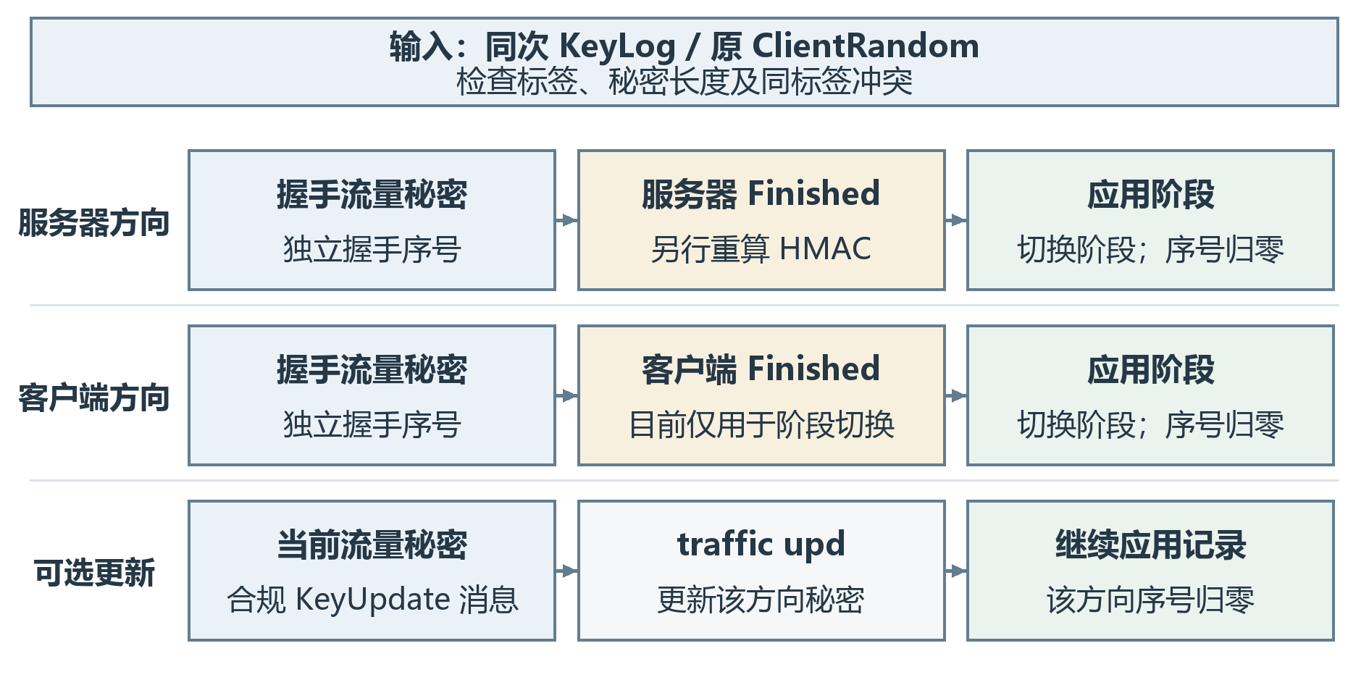
图2-4 KeyLog材料入口与记录密钥阶段
无PSK且具备原临时私钥时，可从原共享秘密派生流量秘密；PSK调度当前不重建。KeyLog不能反推ML-KEM私钥，交换项仍可能缺参数；缺失的KeyUpdate不能补推。
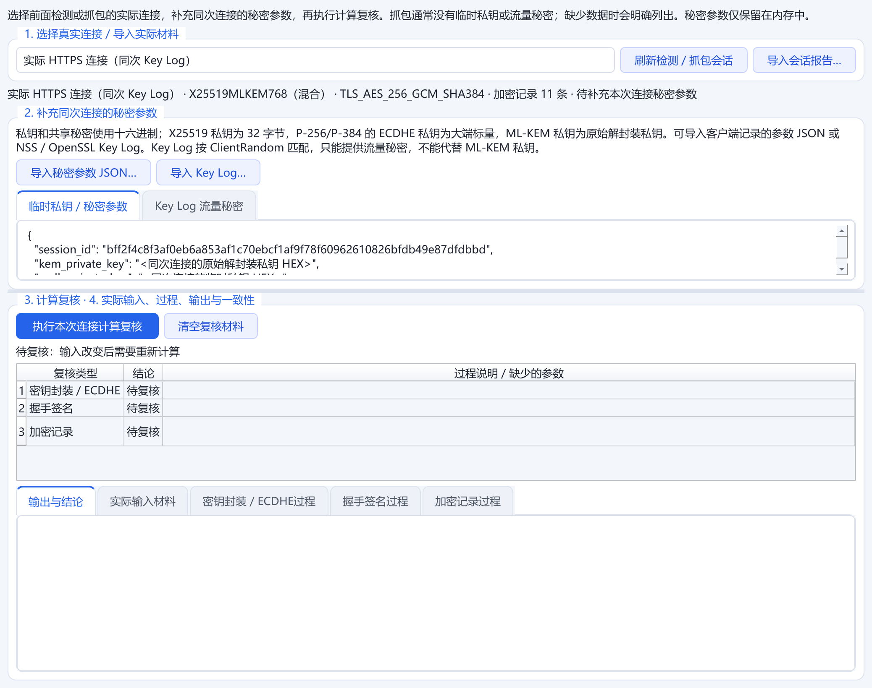
图2-5（a） 会话、秘密JSON及公开输入材料
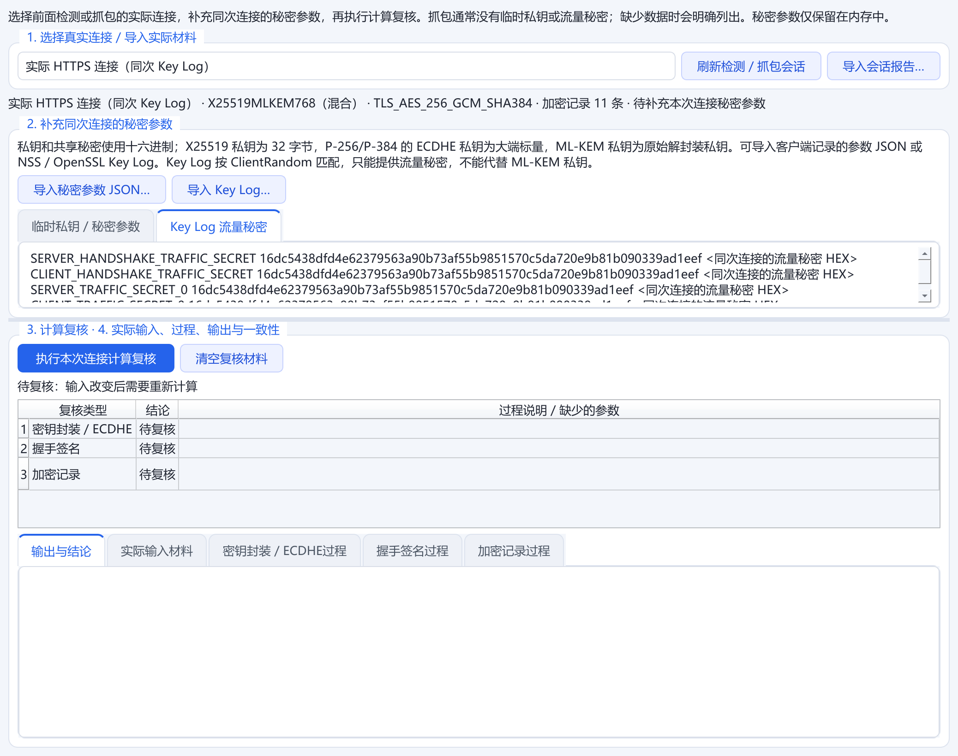
图2-5（b） 按同次ClientRandom匹配的KeyLog格式
两幅图于2026年10月16日从同一真实HTTPS会话的材料入口截取。session_id绑定Hello材料，KeyLog按原ClientRandom匹配；秘密值以格式占位符展示，不含实际私钥或流量秘密。

2.1.11 原密文认证解密与握手重新验签
_decrypt_records()使用原记录头、原密文和原密钥阶段参数重新执行AEAD解密。认证通过后，输出完整内层明文、去除类型和填充后的content十六进制，以及便于阅读的UTF-8文本。认证失败的记录只输出错误，不输出其明文。当前支持TLS_AES_128_GCM_SHA256、TLS_AES_256_GCM_SHA384及TLS_CHACHA20_POLY1305_SHA256。
代码2-10 原记录AEAD认证及明文输出
源文件：modules/pqc_recheck.py 原始行号：419–436 提交：9bf2ae1
header, ciphertext = wire[:5], wire[5:]
nonce = pqc_detect._nonce(iv, seq)
row = {"direction": direction, "epoch": epoch, "sequence": seq, "authenticated": False}
output.append(row)
values = {"traffic_secret": secret or b"", "key": key, "iv": iv, "sequence": seq,
"nonce": nonce, "aad": header, "ciphertext_and_tag": ciphertext}
seq += 1
try:
plain = pqc_detect._aead_decrypt(aead, key, nonce, header, ciphertext)
unpadded = plain.rstrip(b"\0")
if not unpadded or unpadded[-1] not in (21, 22, 23):
raise ValueError("TLSInnerPlaintext 内容类型无效")
kind, content = unpadded[-1], unpadded[:-1]
row.update(authenticated=True, inner_plaintext=plain.hex(), content_type=kind,
content=content.hex(), utf8=content.decode("utf-8", "replace"))
steps.append(_step("%s %s 记录 #%d" % (direction, epoch, row["sequence"]),
"nonce = IV XOR padded_seq；AEAD.Decrypt(key, nonce, ciphertext || tag, TLS 记录头)",
**values, plaintext=plain, authenticated=True))
解密得到服务器Finished后，程序基于握手流量秘密导出finished_key，重算HMAC并使用compare_digest比较。握手消息跨记录时先重组再加入转录；若抓包恰在完整记录边界结束，却没有Finished，仍列为缺少材料，不把“已解密的记录全部成功”解释为服务器握手完整。
代码2-11 复核服务器Finished与缺少秘密的处理
源文件：modules/pqc_recheck.py 原始行号：441–455 提交：9bf2ae1
if direction == "server":
if msg[0] == 20:
if secret:
transcript = _bytes(session["client_hello"]) + _bytes(session["server_hello"]) + b"".join(server_messages)
digest = hashlib.new(hash_name, transcript).digest()
finished_key = pqc_detect._expand_label(secret, b"finished", b"", hlen, hash_name)
expect = hmac.new(finished_key, digest, hash_name).digest()
finished_verified = hmac.compare_digest(expect, msg[4:])
steps.append(_step("服务器 Finished 校验", "verify_data = HMAC(finished_key, Hash(transcript))",
finished_key=finished_key, transcript_hash=digest, expected=expect,
actual=msg[4:], consistent=finished_verified))
if not finished_verified:
failures.append("服务器 Finished 不一致")
else:
missing.append("server_handshake_traffic_secret（校验 Finished）")
recheck()在本轮取得经认证解密的服务器握手消息后，以这些消息覆盖缓存中的证书、签名及转录；没有取得此类消息时，仍可使用导入的观察字段。verify_signature()检查转录以所选Hello开头，并确认叶子证书出现在完整Certificate消息内，再对所提供转录执行真实验签。该结果须与记录认证状态联合解读，不能单独证明导入观察字段均来自本轮已认证密文。程序不读取旧报告的verified=True作为成功依据，也不重新签署消息模拟原握手。

2.1.12 公开报告与临时秘密管理
report_to_json()导出分层状态、算法参数、证书指纹、公开交互材料及recheck_session，便于重新导入。详细报文文本保留原始TLS记录、可取得的解密握手和字段说明。公开导出不含_recheck_secrets或_secrets；复核步骤中的私钥、共享秘密和流量秘密仅用于当前内存与界面展示，不自动写入公开JSON或日志。

2.1.13 ML-KEM数学基础与解封装过程
ML-KEM的核心运算可放在多项式环$R_{q}=ℤ_{q}[X]/(X^{256}+1)$中理解，其中q=3329。系数按模q计算，多项式乘积按$X^{256}=−1$折回；矩阵与向量的元素因此是多项式而非普通整数。参数集改变模块维度和采样、压缩参数，并非把512、768或1024直接用作共享秘密位数；三组标准参数的共享秘密均为32字节。^{[1]}
教学实现把公钥生成写成带误差的矩阵关系：在普通多项式表示下可概括为$t=A·s+e$。公开矩阵由种子确定，小系数秘密向量与误差向量由规定采样过程产生。误差不是需要清除的程序噪声，而是问题结构的一部分。展示矩阵、采样种子和系数的目的，是说明相同输入为什么应得到相同字节结果；它不等价于在演示中证明底层困难问题的安全性。^{[7]}
封装中的内部加密可概括为$u=A^{T}·y+e_{1}$、$v=t^{T}·y+e_{2}+μ$，再对u、v压缩编码。这里μ来自32字节随机输入的比特映射，并不是用户输入的网页或文件正文。解密通过v减去秘密与u的乘积，消去主要矩阵项，再从剩余的小误差附近恢复消息比特。教学界面将这一过程与后续AES-GCM正文加密区分，有助于避免把KEM误解成任意长度消息加密接口。^{[7]}
NTT把多项式乘法变换为便于计算的表示，编码与压缩则把系数转换成协议能够传输的字节。二者承担不同任务：变换错误会改变代数结果，压缩位宽或舍入错误会改变密文编码。复核因此应比较最终密文和秘密，也应保留能够定位差异的阶段输出。仅证明变换前后能自行往返还不够，因为一对具有相同错误的正逆函数也可能相互抵消。^{[7]}
解封装先从密文恢复候选消息，再重建封装所需随机性并重新加密；若重建密文不一致，则选择由私钥中的拒绝值与接收密文导出的秘密。长度错误与这种隐式拒绝是不同路径：前者可在接口输入检查处直接报错，后者针对形式上满足输入长度的密文。因此，返回一个32字节结果本身既不是密文有效证明，也不是对端持有正确秘密的证明。^{[1,7]}
表2-5 ML-KEM复核故障的分层设计用例
材料变化 | 首先关注的位置 | 应避免的误判
密文被截短 | 密文长度与参数集检查 | 把接口拒绝误报为网络握手成功
等长密文翻转一位 | 重加密比较及后续协议认证 | 把返回秘密当作密文已接受
导入其他会话私钥 | 原ClientHello公钥绑定 | 用另一组合法材料补齐原会话
交换组映射或顺序错误 | 材料拆分与共享秘密组合 | 仅凭总长度相同认定兼容
缺少原秘密比较值 | computed状态及独立记录检查 | 把已计算自动改为已一致
ML-KEM的教学重算需要先绑定原材料，再比较两条计算路径，最后结合协议检查解释结果。算法一致性和连接验证之间仍有明确边界。
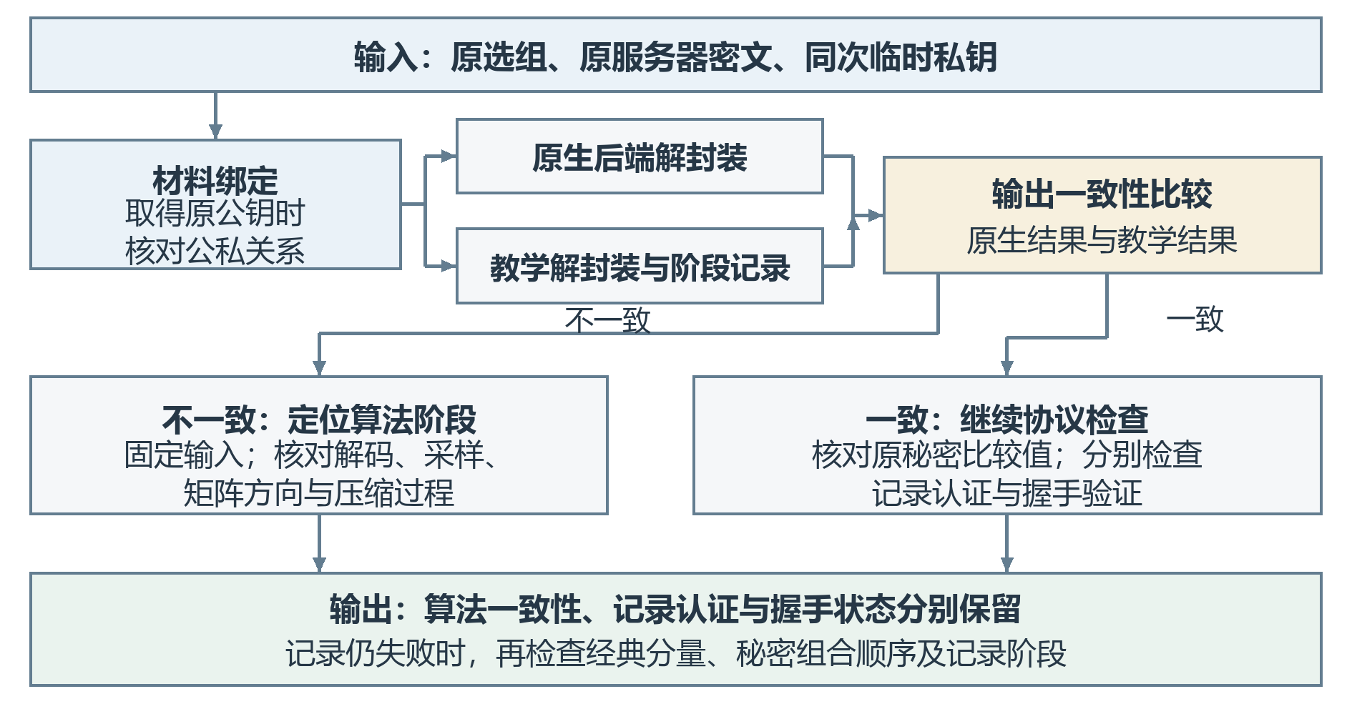
图2-6 ML-KEM原连接复核与分层定位
原客户端公钥缺失时，相应公私关系比较会跳过。轨迹中的候选秘密、拒绝秘密与隐式拒绝判断仅用于受控复核，不作为恒定时间生产接口；教学轨迹不应随公开报告传播。
依据：NIST，FIPS203[1]《Module-Lattice-Based Key-Encapsulation Mechanism Standard》（2024/08），§2.4、§3.3、§5—8，https://nvlpubs.nist.gov/nistpubs/FIPS/NIST.FIPS.203.pdf；项目实现[7]：modules/mlkem_trace.py:1—411、modules/pqc_recheck.py:222—305。表2-5为故障设计用例。

2.1.14 ML-DSA签名原理与协议绑定
ML-DSA同样使用多项式矩阵，但它解决的是签名验证问题。可用$t=A·s_{1}+s_{2}$理解公钥与短秘密向量的关系；签名者先构造掩蔽向量y及承诺，再由消息相关摘要和承诺生成挑战c，形成响应$z=y+c·s_{1}$。验证者利用公钥重建承诺并检查挑战。该概括帮助理解数据依赖，完整实现还包含编码、范围检查和提示处理，不能只用这三个等式代替标准算法。^{[2]}
响应和承诺需要满足规定的系数范围，签名过程会拒绝不满足条件的候选结果并重新采样。拒绝采样使可发布结果满足设计要求，而不是网络重传，也不是签名失败后继续使用同一候选数据。公钥与承诺采用高低位分解，提示信息帮助验证者恢复所需高位；提示数量和响应范数均属于验签条件，不可因为挑战摘要相同就跳过。^{[2]}
ML-DSA轨迹从真实公钥和签名字节出发，按下列关系重建验签过程，使失败能够定位到编码、范围或挑战检查。
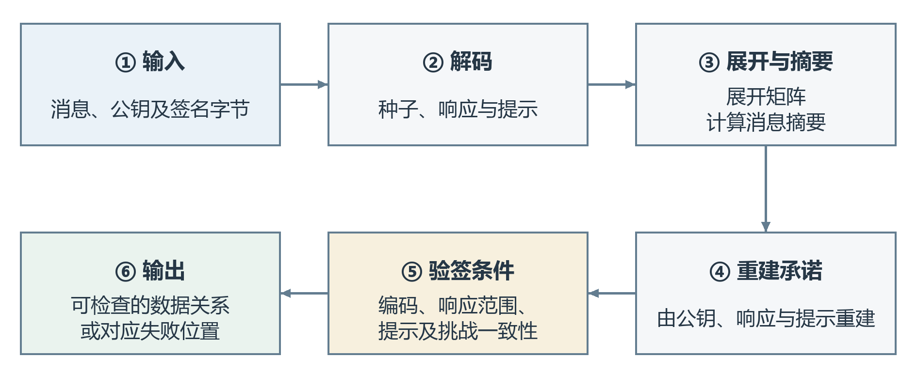
图2-7 ML-DSA验签轨迹的输入、重建与判定
图中展示实际字节的可解码关系与确定性重建，不是原生库随机输入、拒绝重试或全部内部执行路径的记录。
在持有本轮临时私钥的教学模式下，程序可由已接受的签名按$y=z−c·s_{1}$重建对应掩蔽向量，再检查承诺一致性。这是代数重建，不是原生签名过程的逐时刻录像。源码明确说明原生库没有返回初始种子、随机输入或被拒绝尝试，因此报告不得据此声称观察到了真实重试次数、随机数生成质量或全部内部执行路径。^{[7]}
签名认证确定的字节，协议再为这些字节赋予角色和用途。下表区分认证对象、验签条件和失败定位，避免把算法标签、私钥持有证明与身份信任合并。
表2-6 签名对象、协议绑定与失败定位
对象或检查点 | 被约束的输入及条件 | 结果应如何解释
TLS CertificateVerify | 服务器签名用途、握手转录；复核检查转录属于所选Hello | 证明相应公钥与本次待验签上下文一致；换消息、换连接或混用角色不能沿用旧签名
证书签名与身份信任 | 签发者签署证书内容；信任判断另需证书路径及主机名检查 | 叶子公钥验签成功不等于签发者签名、信任锚也已通过；实验站独立提供身份检查证据
只篡改签名字节 | 保留ML-DSA OID与长度，只改变签名内容 | 算法标签和长度可仍然正确，真实验签应拒绝；属于设计用例
替换证书公钥 | 比较声明方案、公钥类型与参数 | 优先暴露参数绑定问题，不能仅靠长度相符接受
后端不支持 | 算法实现或接口不可用 | 与格式错误、参数不符和真实验签失败分开记录
新增方案的接入检查 | 消息接口、上下文、预哈希、密钥编码、签名编码及协议编号 | 不能擅自把原消息换成摘要，或将同长度公钥交给另一参数集
回归应覆盖的输入 | 正确签名、错误消息、错误公钥、格式异常；保留原生与教学结果 | 属于后续接入的验证要求，不把建议或设计用例改写为新增实测结果
依据沿用FIPS204、RFC8446 §4.4.3及本节项目实现。表中篡改与公钥替换为设计用例，新增方案条目为接入要求，不新增运行结论。
依据：NIST，FIPS204[2]《Module-Lattice-Based Digital Signature Standard》（2024/08），§3.3、§5—6、算法2—3及7—8，https://nvlpubs.nist.gov/nistpubs/FIPS/NIST.FIPS.204.pdf；RFC8446[4] §4.4.3；项目实现[7]：modules/ml_dsa_trace.py:87—281、modules/pqc_detect.py:967—1017、modules/pqc_recheck.py:308—342。

2.1.15 哈希签名及混合算法的适用范围
SLH-DSA通过哈希构造组织签名。FORS根据消息摘要选择多个树叶，WOTS+利用哈希链形成一次性签名组件，XMSS认证路径与多层超树把这些组件最终关联到公钥根。验证的核心是从消息和签名逐层恢复根并与公钥比较。与模格方案相比，这提供了不同的算法构造路线，但仍要求严格遵守地址、参数和消息编码规则，不能概括为只做一次普通哈希比较。^{[3]}
“无状态”说明该签名体系不要求应用维护逐次递增的一次性密钥使用状态，不意味着可以忽略私钥保护或任意复用底层一次性组件。标准中的s参数面向较小签名，f参数面向较快签名生成；这只是参数设计方向，不能替代本机性能测试。选型时应同时考虑签名携带成本、验证路径和运行频率，不能仅凭安全类别或公钥大小决定部署方式。^{[3]}
当前界面的SLH-DSA名称映射到pqcrypto的SPHINCS+simple后端。项目轨迹明确按该后端直接签原消息及FORS索引低位优先的行为重放，与FIPS205外部接口存在差异。因此，同一后端签名与验签成功说明该实现路径自洽，不能自动作为标准SLH-DSA消息接口互通的证据；当前报告应继续保留这个限制。^{[7]}
若后续迁移到FIPS205接口，应把消息格式、上下文和索引解释作为独立兼容点，使用官方向量检查，而不是只在消息前补若干字节便宣布完成。标准的纯签名和预哈希签名具有不同域分离输入，现有后端的其他细节也需逐项核对。旧样本可保留为历史后端测试，但应明确版本和格式，避免新旧签名在同一个名称下被无条件混用。^{[3,7]}
项目自定义混合签名把格式标识、两种算法名称、双方公钥和消息共同编码为待签数据，再分别进行经典与后量子签名。各字段使用长度前缀，减少简单字符串拼接导致边界不清的风险；验证要求两路均通过。这个结构强调两份签名服务于同一组材料，但仍属于应用自定义双签名格式，不等同于TLS签名方案或标准复合签名编码。^{[7]}
表2-7 项目中不同后量子组合的作用范围
计算路径 | 主要目标 | 必须保留的限制
TLS混合密钥交换 | 组合ECDHE与ML-KEM秘密参与握手 | 需按协商组规定编码与组合，不能代替身份信任
离线混合加密 | 由交换秘密派生正文加密密钥 | 教学封装格式不等于TLS报文
经典与后量子双签名 | 共同认证算法、公钥和消息 | 两路均通过；格式为应用自定义
TCP或UDP签名消息 | 校验消息签名与实验重放条件 | 不因此获得传输保密性或TLS会话
当前哈希签名轨迹 | 解释SPHINCS+simple后端计算 | 不宣称已验证FIPS205外部接口互通
混合密钥交换与混合签名不能用同一条直觉概括。交换路径把两份秘密送入协议密钥派生，签名路径则要求两项验证同时成立；二者分别服务于密钥建立和消息认证。组合目标是保留多种算法贡献，但整体安全还依赖输入绑定、组合规则和实现正确性。若允许删除某个签名分量后仍通过，或者交换材料按错误顺序组合，就不能仅靠“用了两个算法”支撑安全结论。
实验TCP和UDP路径对消息签名与重放进行检查，并明确报告传输保密性为否。即使后量子签名验证通过，旁路观察者仍可能看到明文消息；签名完整性不能替代加密。同样，固定实验公钥所建立的是实验信任条件，不自动成为现实组织的身份体系。使用这些路径讲解时，应分别说明谁能够读取、谁能够修改以及验证方凭什么接受公钥。^{[7]}
第六页算法对比读取固定参数表，列出十三项代表性算法的用途、公钥字节数、输出、标准状态与数学基础，不执行计时或基准测试。EC公钥按未压缩点、RSA公钥按SPKI DER计，签名长度须区分固定值、可变值及上界。表中的SLH标准名称不改变第五页实际后端的接口限制，Falcon标准状态也只是当前界面标注。该页可辅助理解编码与通信规模，不能推出统一速度排名、最优算法或标准认证结论。
依据：NIST，FIPS205[3]《Stateless Hash-Based Digital Signature Standard》（2024/08），§5—11，https://nvlpubs.nist.gov/nistpubs/FIPS/NIST.FIPS.205.pdf；项目实现[7]：modules/slh_dsa_trace.py:1—30、60—202、modules/pqc_demo.py:292—406、pqc_lab/profiles.py:48—69。表2-7为实现范围比较。

2.1.16 独立算法演示与原连接复核的协同使用
可先在第五页观察独立计算，再由第一或第三页取得真实会话，最后到第四页补充同次材料。以下操作表把每个入口的输入、执行和结果检查对应起来。
表2-8 四类独立演示与原连接复核的操作路径
入口 | 输入与操作 | 输出检查及范围
⑤ ML-KEM | 选择512／768／1024并运行 | 检查秘密一致与修改密文后的结果；在“参数与计算过程”树查看采样、矩阵、编码及解封装
⑤ 混合密钥交换 | 另选X25519／P-256／P-384，输入消息并运行 | 检查HKDF和AES-GCM结果；九种离线组合不等于九种TLS协商组
⑤ 后量子数字签名 | 选择算法，输入消息并运行 | 检查原消息验签及消息篡改结果
⑤ 后量子混合签名 | 再选择经典算法，输入消息并运行 | 检查原消息和各类篡改结果；经典与后量子两路均通过才接受
①／③ → ④ 原连接复核 | 选择原检测、抓包会话或报告，补充同次私钥或KeyLog | 分别读取交换、签名、记录状态；仅有流量秘密时，记录及验签可通过，交换仍可缺参数
⑥ 静态参数对比 | 查看十三项固定算法参数 | 用于用途及长度比较，不产生计时或速度排名
第五页每轮生成新密钥，默认不导入最近检测或旧证据包。三类消息操作限4096个UTF-8字节；结果按启动时输入解释，修改控件后须重跑。无专用导出按钮，展开数据后仍可复制秘密。SLH映射SPHINCS+simple后端，演示通过不代表标准接口认证。[13]

2.2 运行结果

2.2.1 主动深度检测与ML-KEM计算
以下界面于2026年10月16日在更新后的紧凑布局中重新运行并截取。主动检测取得同次连接的协商参数并验证服务器握手；ML-KEM详情展示原材料重算与原生后端的一致性。公开检测记录、逐场景实验结果和截图摘要保存于本次证据文件[15]。
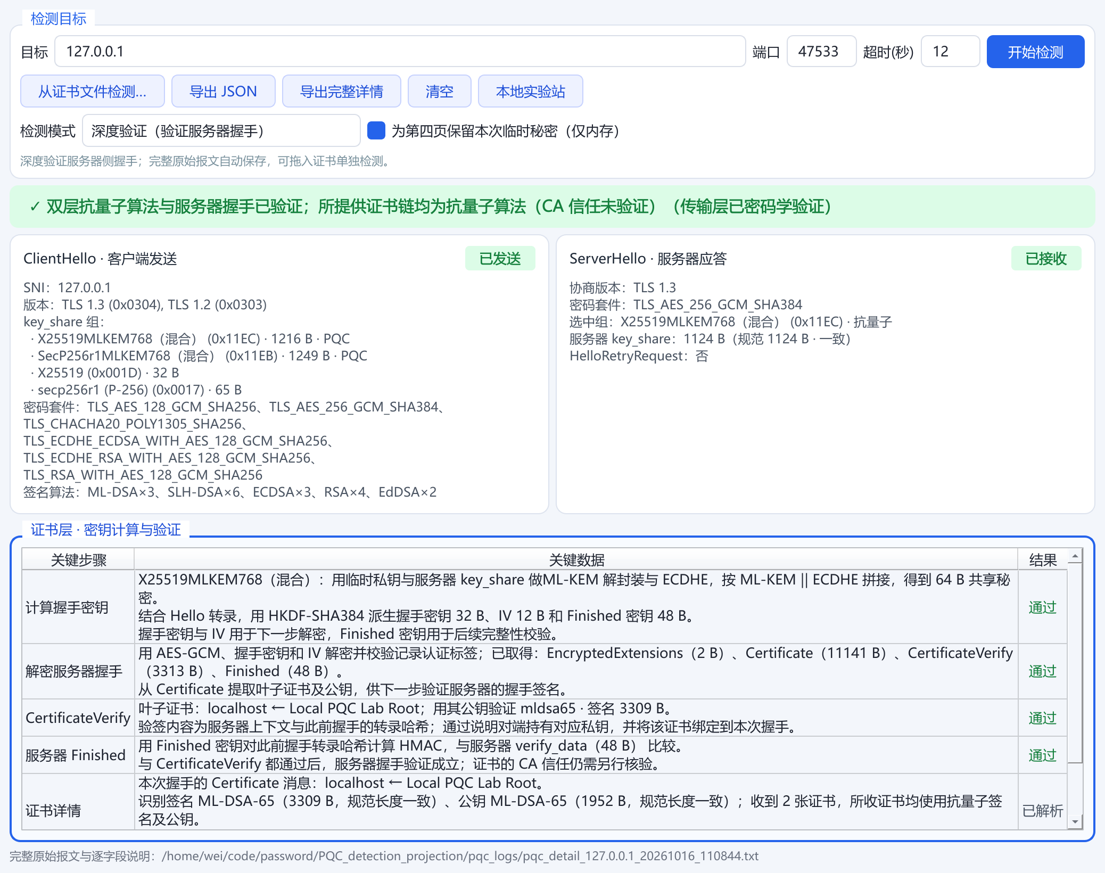
图2-8 主动深度检测结果与验证阶段
本次真实本地检测使用127.0.0.1回环端点和临时分配端口，实际端口见截图及公开报告。协商X25519MLKEM768和TLS_AES_256_GCM_SHA384；CertificateVerify及Finished均通过；通用检测器未验证CA信任。
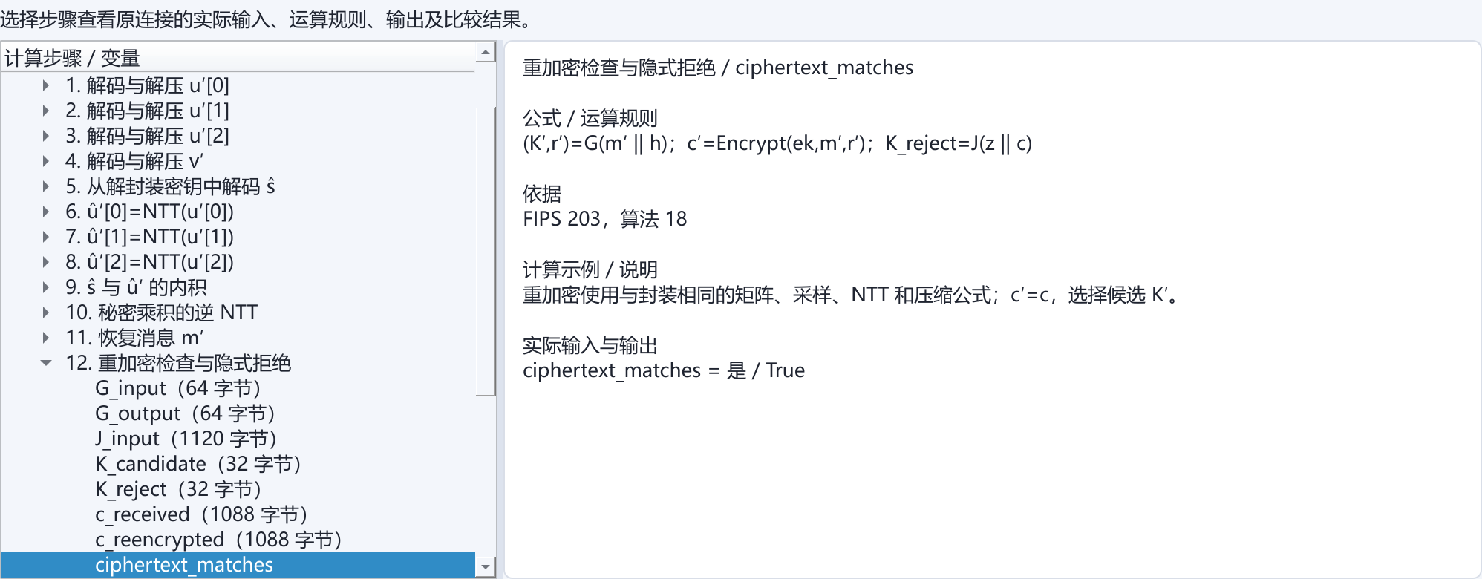
图2-9（a） ML-KEM原连接实际解封装计算详情
本次原连接的ML-KEM-768封装密文为1088B。展开“重加密检查与隐式拒绝”的ciphertext_matches变量，实际重加密逐字节比较c′=c；原生解封装、教学重算及原连接共享秘密比较一致。图2-9（b）另示第五页生成独立教学材料的演示，两幅图分别对应原连接复核与算法教学。
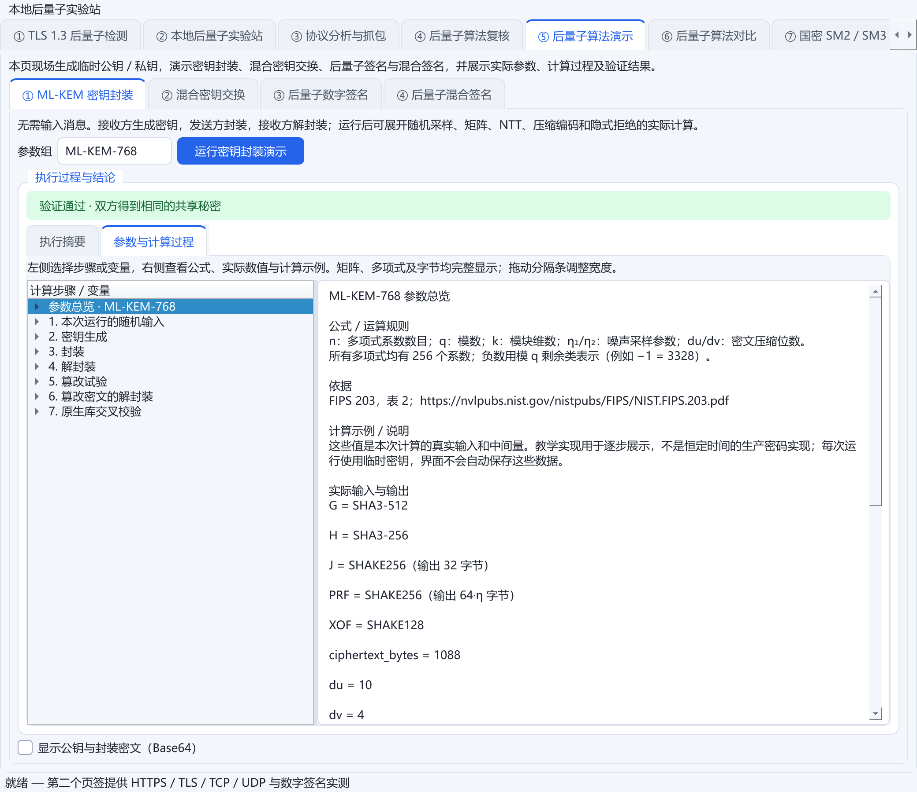
图2-9（b） ML-KEM-768独立算法演示与计算参数
本轮现场生成临时密钥，封装与解封装得到相同共享秘密。截图展示参数与计算过程入口；该演示独立于原连接复核。

2.2.2 实际连接复核与HTTPS应用报文恢复
原会话复核分别给出共享秘密、CertificateVerify和记录认证结果。只有KeyLog而没有原临时私钥时，记录与握手验签可通过，密钥交换重算仍保留缺失状态。以下两组输出分别展示同次主动检测复核和真实HTTPS报文恢复。
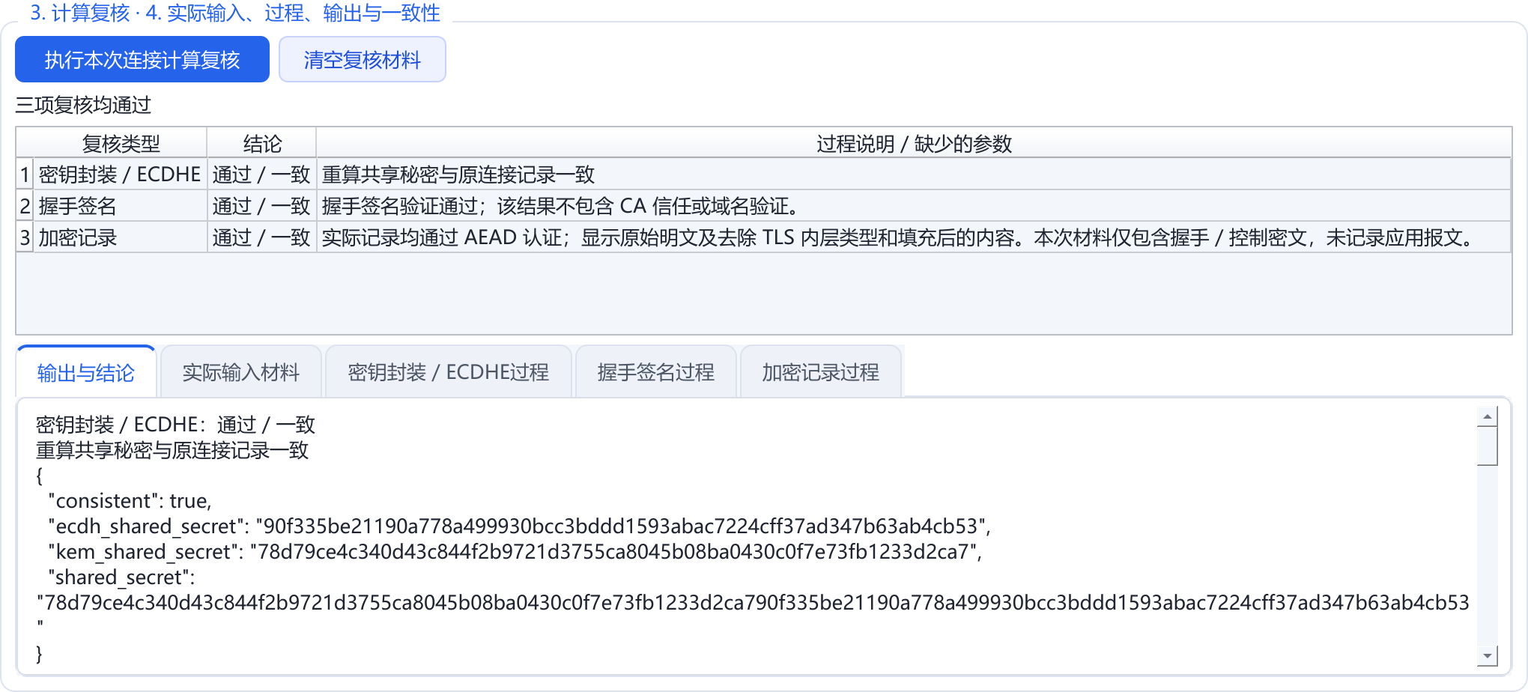
图2-10 实际连接三项复核及输入过程输出
同次主动检测的共享秘密、CertificateVerify和加密记录三项均通过。截图保留三项独立结论，并展示本次输出；本连接仅包含服务器握手及控制密文，未记录应用报文。
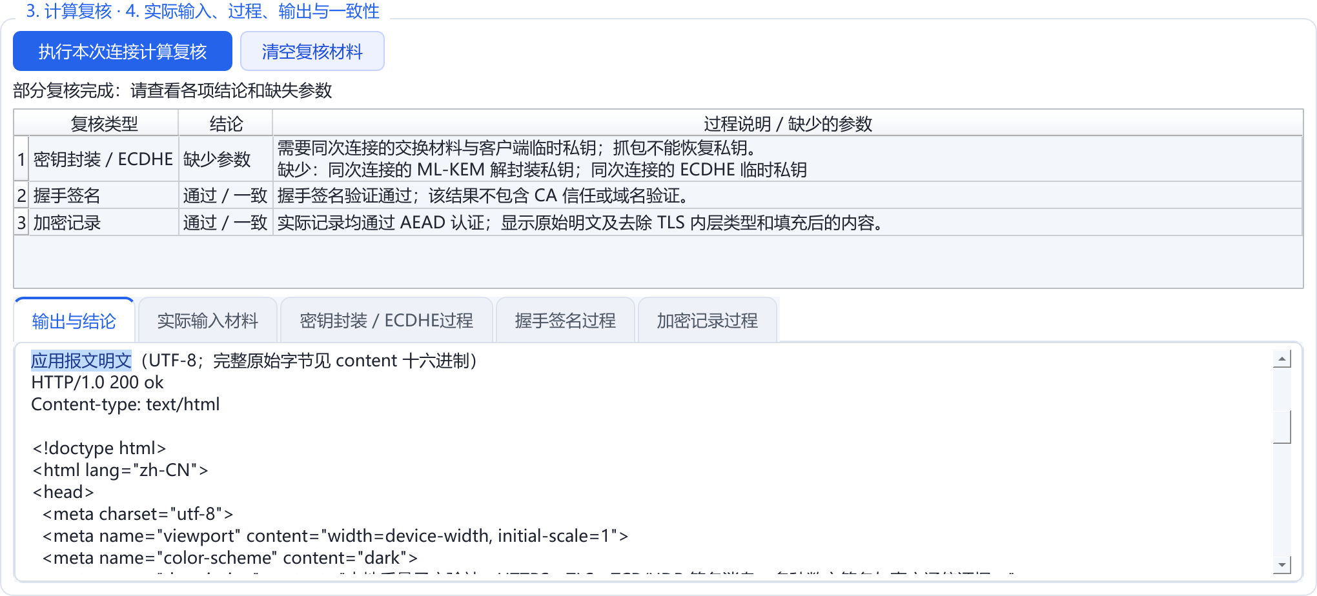
图2-11 真实HTTPS双向记录经KeyLog恢复的应用报文
2026年10月16日本轮真实HTTPS连接：经同次KeyLog恢复客户端GET请求与服务器响应，分别核对请求和实际网页文件。缺少原ML-KEM/ECDHE私钥，密钥交换重算仍为缺少参数；验签及记录认证通过。图中输出区滚动至应用报文明文。

2.2.3 TLS与HTTPS的双路径验证
实验站使用OpenSSL生成ML-DSA根及服务器证书，证书包含localhost与127.0.0.1标识。第一条路径调用项目检测器，检查实际混合组、参数、服务器Finished和CertificateVerify。第二条路径使用OpenSSL客户端完成真实TLS会话，并在指定实验CA下检查证书链、根自签名、有效期、主机名、服务器用途及严格X.509约束。
代码2-12 指定实验根的证书路径与主机名检查
源文件：pqc_lab/lab.py 原始行号：178–182 提交：9bf2ae1
def chain_command(base, openssl, *, hostname="localhost", cert=None, profile=None):
_root_key, _leaf_key, root_cert, leaf_cert = identity_paths(base, profile or LabProfile())
return [openssl, "verify", "-trusted", root_cert, "-check_ss_sig",
"-x509_strict", "-purpose", "sslserver", "-verify_hostname", hostname,
cert or leaf_cert]
HTTPS模式还发送GET请求，要求OpenSSL会话成功、HTTP状态为200，并核对响应正文以本地预期HTML字节开头。实现中的正文判定为startswith，而不是无条件断言整个网络响应与页面文件逐字节完全相等。程序将检测器、OpenSSL会话和本地叶子证书的DER及SHA-256指纹核对，以确认对应实验身份；两条路径属于不同连接，指纹一致不等于同一会话。
实验站另开HTTP报告页用于展示证据。该页可访问只说明展示服务运行，HTTPS/TLS是否成功应读取真正被测端点和对应检查项。通用检测器不发送客户端Finished，而OpenSSL实验路径负责完成TLS会话；两者职责不能混写。
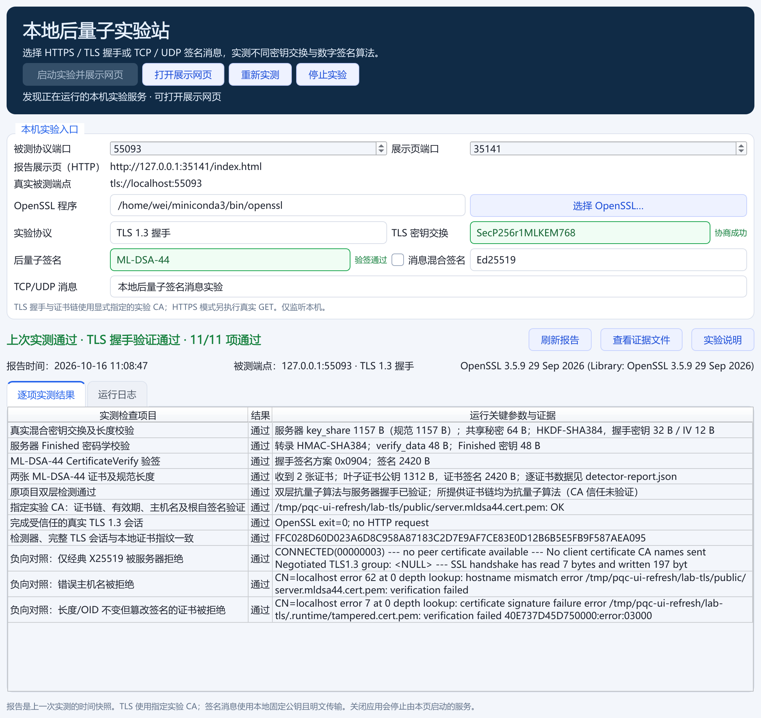
图2-12（a） TLS：SecP256r1MLKEM768＋ML-DSA-44，11/11通过
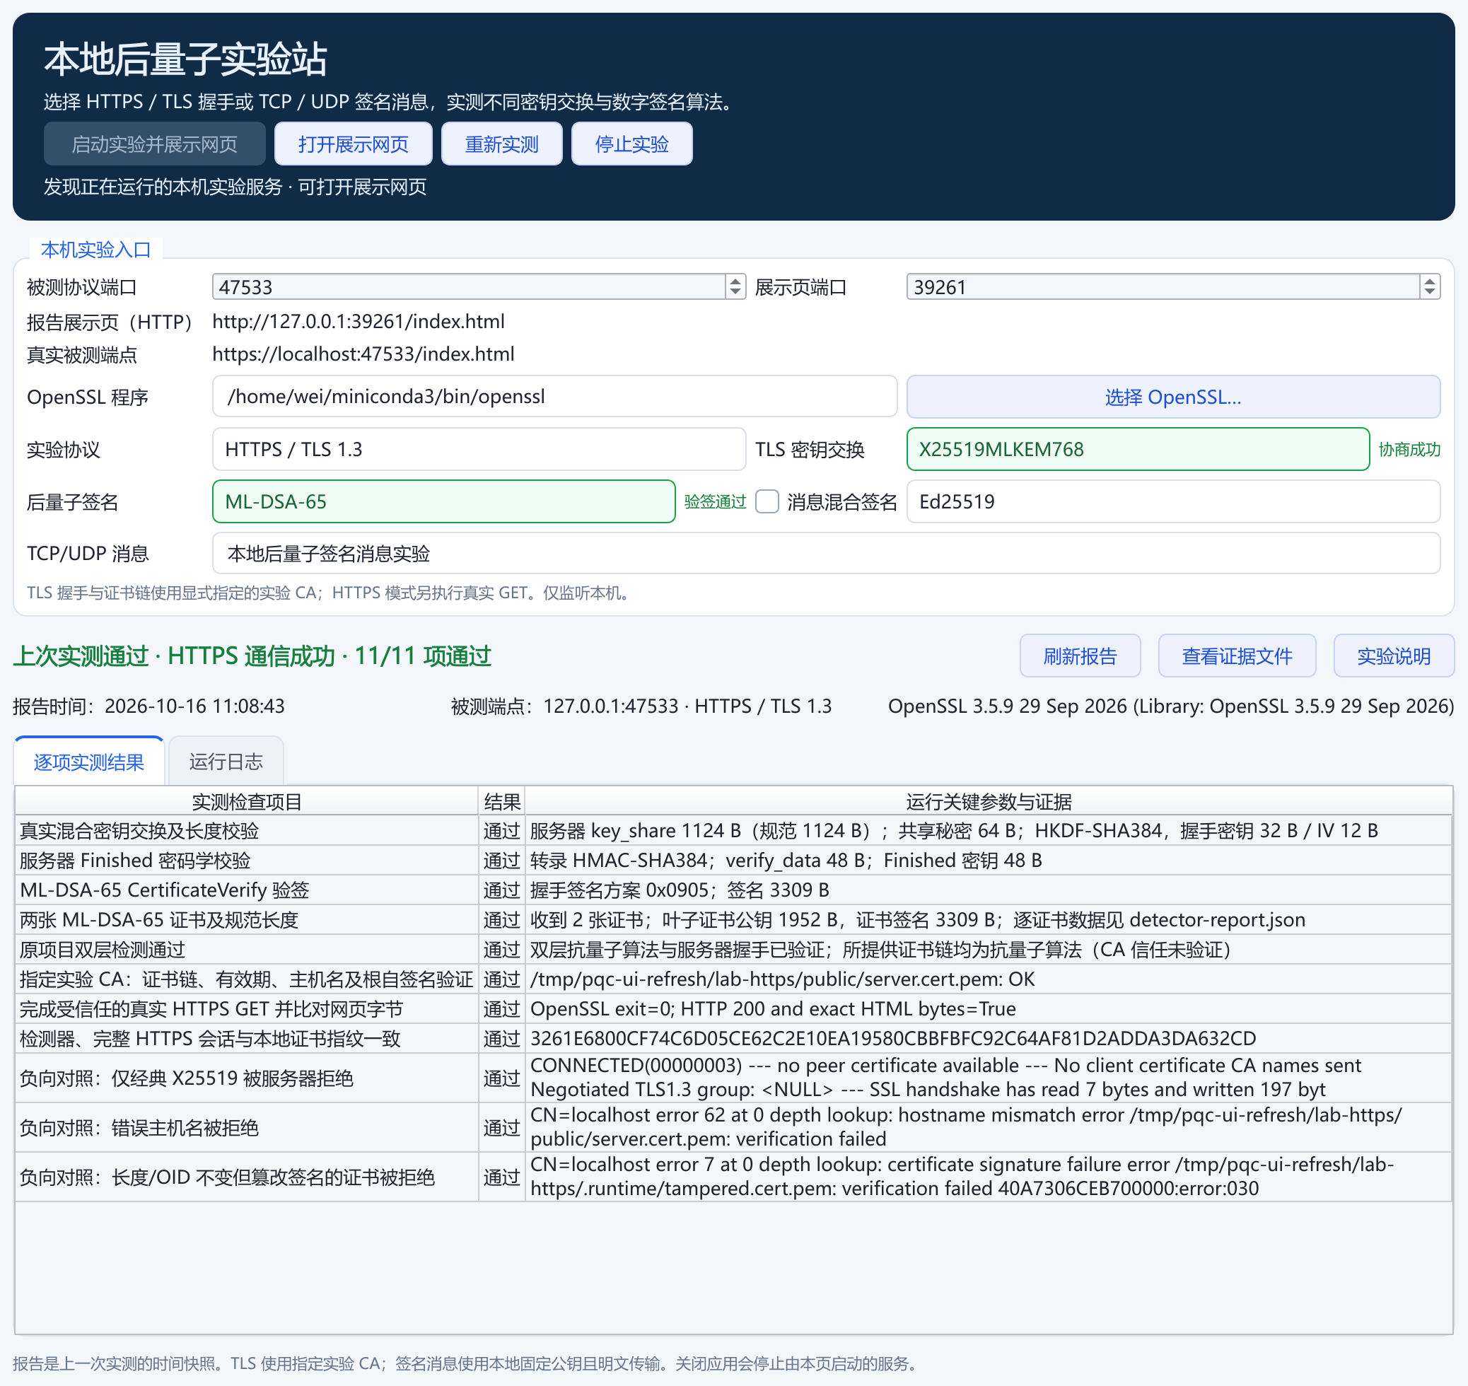
图2-12（b） HTTPS：X25519MLKEM768＋ML-DSA-65，11/11通过

2.2.4 TCP与UDP签名消息验证
消息实验将协议标识、32B随机挑战、消息和固定身份共同绑定到签名输入。客户端从本地固定公钥文件取得预期身份，核对身份指纹后验签，不接受响应自行声明的新公钥。混合模式要求后量子与经典两份签名均成立；单签名模式不要求经典分支，但拒绝与配置不符的额外签名材料。
代码2-13 固定公钥验签与混合模式的联合条件
源文件：pqc_lab/signed_messages.py 原始行号：72–98 提交：9bf2ae1
def verify_proof(payload, proof, identity):
result = {"verified": False, "pq_verified": False, "classical_verified": False}
try:
algorithm, classic = identity["algorithm"], identity["classical_algorithm"]
if (identity["format"] != "pqc-lab-signing-identity-v1"
or algorithm not in pqc_demo.SIGNATURE_VARIANTS
or classic and classic not in pqc_demo.CLASSICAL_SIGNATURE_VARIANTS
or proof["format"] != "pqc-lab-message-proof-v1"
or proof["algorithm"] != algorithm or proof["classical_algorithm"] != classic
or proof["identity_fingerprint"] != identity["fingerprint_sha256"]):
return result
data = signing_data(payload, identity)
public = base64.b64decode(identity["pq_public_key_base64"], validate=True)
signature = base64.b64decode(proof["pq_signature_base64"], validate=True)
result["pq_verified"] = bool(backend(algorithm).verify(public, data, signature))
if classic:
key = pqc_demo._load_classical_signing_public(classic,
base64.b64decode(identity["classical_public_key_base64"], validate=True))
key.verify(base64.b64decode(proof["classical_signature_base64"], validate=True),
data, *pqc_demo._classical_signature_arguments(classic))
result["classical_verified"] = True
elif proof.get("classical_signature_base64"):
return result
result["verified"] = result["pq_verified"] and (not classic or result["classical_verified"])
except (KeyError, ValueError, TypeError, InvalidSignature, UnsupportedAlgorithm):
pass
return result
TCP使用带长度的消息帧并限制最大消息大小。UDP在响应过大时执行应用层分片，按挑战及分片索引重组，完整取得载荷后才验签；重复分片不应不断延长等待。消息保持明文，这些实验验证的是完整性和固定公钥信任范围内的来源认证，不建立TLS通道或CA信任。
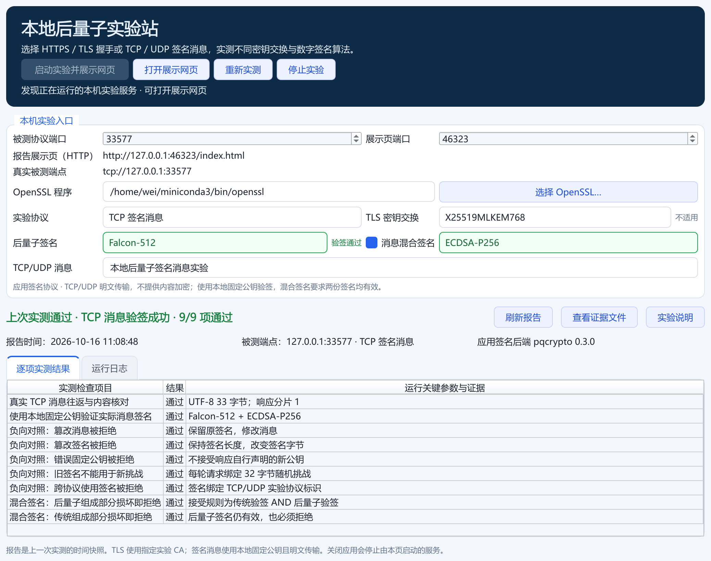
图2-13（a） TCP：Falcon-512＋ECDSA-P256，9/9通过
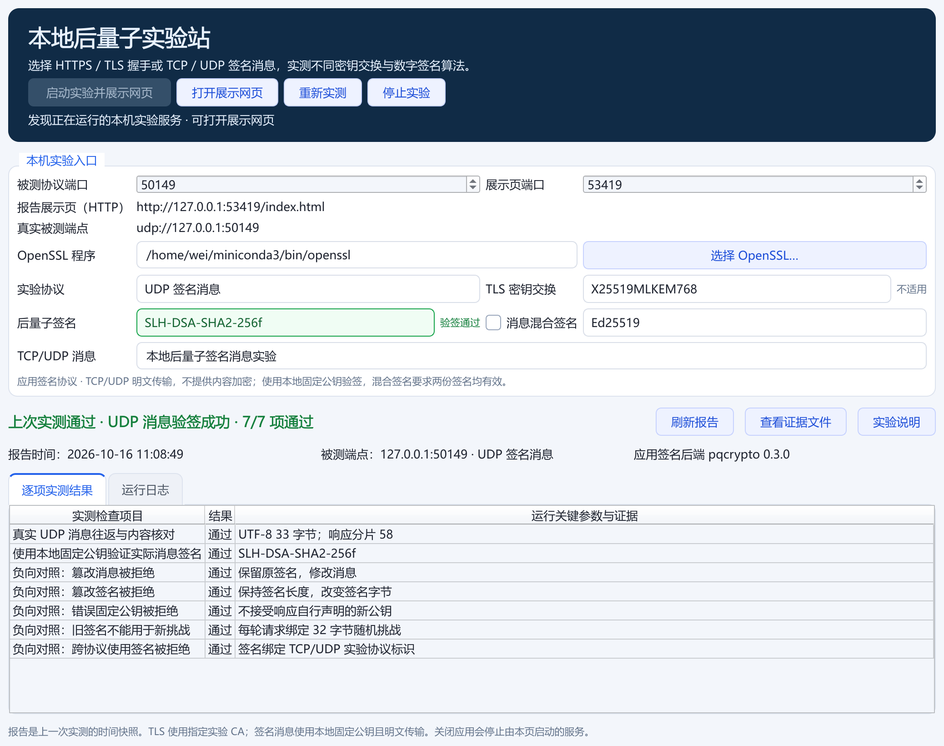
图2-13（b） UDP：49856B签名、58分片，7/7通过

2.3 技术指标
技术指标按当前实现和已有实测覆盖列示。构造材料组合、真实网络互通和后端算法接口分别说明，未完成适配的编号及尚未测量的性能指标不计入已验证范围。
表2-9 技术指标与验证口径
指标 | 当前范围 | 依据与边界
协议检测与复核 | 主动TLS1.3；原TLS1.3连接计算复核 | 服务器Finished、CertificateVerify和AEAD分别校验；不据此宣称客户端Finished或完整CA信任已验证
真实混合交换组 | X25519MLKEM768、SecP256r1MLKEM768、SecP384r1MLKEM1024 | 0x11EC、0x11EB、0x11ED；0x11EE不计入已验证支持范围
记录加密套件 | TLS_AES_128_GCM_SHA256、TLS_AES_256_GCM_SHA384、TLS_CHACHA20_POLY1305_SHA256 | 原记录头、密钥阶段和序号用于认证；认证失败不输出明文
本地TLS/HTTPS配置 | 3种混合组×3种ML-DSA身份，共9种真实服务组合 | ML-DSA-44/65/87；身份可信结论限定于显式实验根CA
TCP/UDP签名消息 | 17种后量子签名×2种协议，共34种组合；5种经典混合签名选项 | 固定公钥、挑战及协议绑定；消息保持明文
UDP实测通信规模 | 49856B签名，58个响应分片 | 2026年10月7日SLH-DSA界面命名对应的SPHINCS+simple后端记录
回归与性能数据 | 10月12日定向36项、完整回归423项通过 | 已有耗时属于测试执行时间；未给出统一吞吐或跨环境性能结论

2.4 工程设计与数据流
系统的工程价值不仅取决于能否执行某个密码算法，还取决于能否说明输入来自哪一次连接、当前结论依赖哪些材料，以及失败发生在哪个阶段。前文已经说明主要密码计算过程，本节进一步讨论这些计算如何组织成可操作的桌面工具。分析重点是模块之间的数据交接、会话状态的保存与失效、抓包材料的不完整性，以及异步任务结束后结果如何回到正确的界面位置。
依据：main.py 的 MainWindow._recheck_sessions、PcapTab 抓包与复测流程；modules/pqc_recheck.py；modules/pqc_recheck_ui.py。

2.4.1 模块依赖与责任划分
主窗口承担功能装配和材料转交职责，协议解析、密码运算与实验服务分别位于独立模块。这样的划分使第四页能够复用第一页面向真实连接生成的报告，也能够接收第三页重组得到的双向字节流，而不必再次发起网络连接。统一入口处理的是会话材料，界面控件只负责选择、显示和触发操作。因此，同一种复核计算既可服务于主动检测结果，也可服务于离线导入的抓包证据。
模块复用不意味着各种输入具有相同的可信程度。主动检测能够保存本程序生成的临时私密参数，被动抓包通常只能提供线上可见字节，导入报告则包含文件提供者声明的观察结果。复核模块必须从这些材料重新建立计算条件，不能因为它们进入同一个下拉列表，就赋予相同的证据强度。工程上统一的是数据结构和计算入口，输入来源、缺失字段和验证状态仍需要分别保留。
协议显示与密码复核采用了不同侧重点。抓包分析器需要尽量呈现可辨认的握手字段，帮助用户定位协议、消息类型和所在包号；复核入口则检查记录头、声明长度、扩展边界和重复扩展，再决定材料是否可以继续参与计算。前者便于观察局部信息，后者强调运算前提。可读出某个算法名称，并不自动说明该字节流已经满足后续签名或认证解密所需的完整性条件。
算法后端也存在明确分工。原生密码库承担密钥生成、解封装、签名验证和认证解密等实际运算；教学追踪模块把部分中间步骤展开为可阅读数据；界面负责组织这些步骤。追踪结果与原生结果之间的比较能够发现实现或输入差异，但不能将教学代码直接等同于经过安全评估的密码产品。尤其在涉及秘密数据的计算中，解释性强与恒定时间执行属于不同设计目标。
依赖关系还决定了能力变更的影响范围。例如修正某个协商组编号，不能只修改显示名称，还应同步检查参数长度、线上编码顺序、密钥构造、复核分支和测试样例。原稿指出的0x11EE编号映射问题正体现了这一点：已有字典条目不构成协议互通证据。本报告对能力的描述以具体路径和已明确的边界为准，不由菜单选项数量推导所有组合均可用于真实连接。
依据：main.py:3991–4034；modules/packet_parser.py:710–716；modules/pqc_recheck.py:49–90、222–306；modules/pqc_detect.py 的协商组映射与密钥构造分支。

2.4.2 连接上下文的生命周期
会话对象保存原交互及后续补充材料，界面操作决定当前输入与结果何时保留、失效或清除。会话标识用于关联材料，不能代替身份认证或整份证据文件的完整性验证。
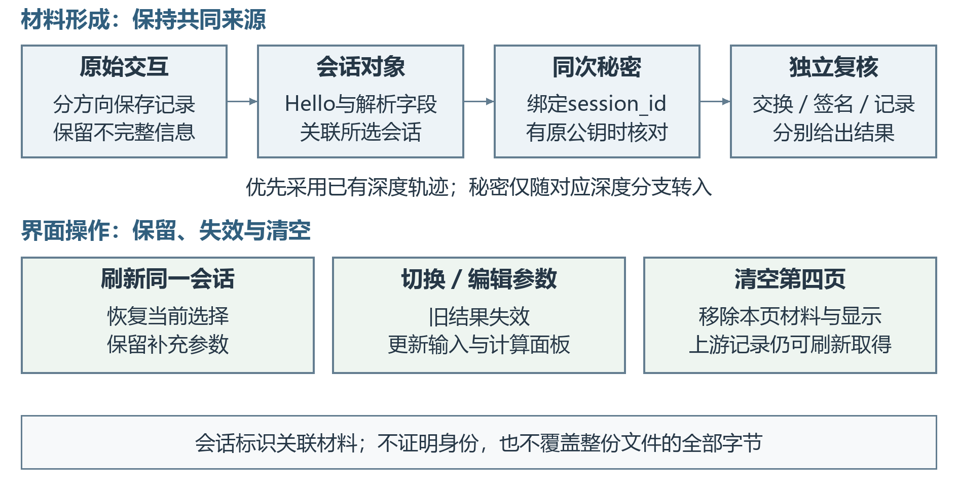
图2-14 原连接材料与界面状态的生命周期
能取得原公钥时才核对公私关系。清空第四页不删除上游记录，刷新可再次取回；会话标识不覆盖全部应用记录，文件审计仍需摘要、来源与保管流程。
表2-10 不同连接材料的上下文关系
材料来源 | 与原连接的关系 | 可以继续的操作 | 不能直接替代的证据
主动检测报告 | 对应报告中的交互轨迹 | 解析、重算及验证可用材料 | 另一轮探测的握手字节
被动抓包会话 | 对应捕获并重组的流 | 字段观察、补充秘密后的复核 | 原连接未保存的临时私钥
抓包后的主动复测 | 新建的独立连接 | 评估复测时的协商及验证结果 | 原抓包连接的密码学校验
导入的公开报告 | 由文件恢复的会话材料 | 重新解析并检查可计算项目 | 导出时未包含的私密参数
依据：modules/pqc_recheck.py:93–157、190–219、507–545；modules/pqc_recheck_ui.py:152–207、324–332；main.py:4023–4034。

2.4.3 抓包重组与缺包处理
抓包解析依次处理流、字节、记录和握手边界。保留局部消息有助于观察，但重组完整性与密码学校验仍须分别报告。
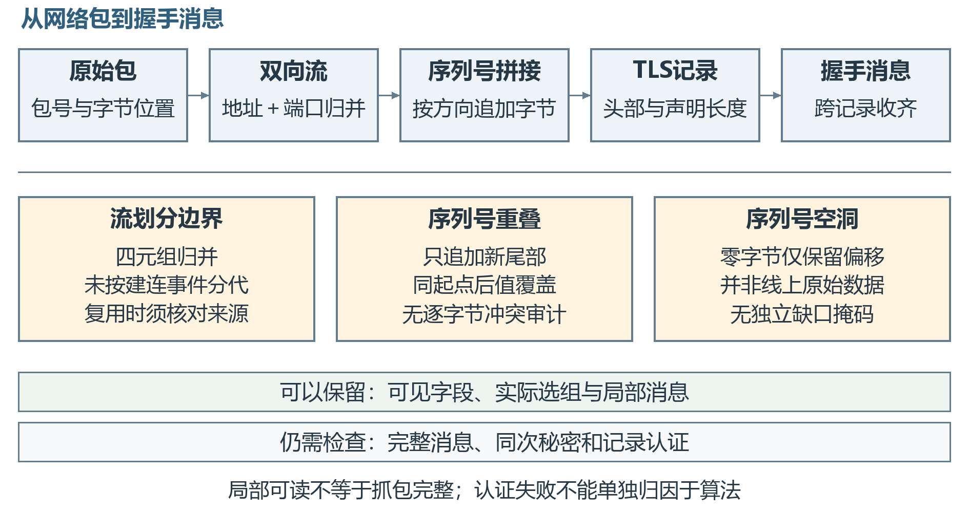
图2-15 TCP重组路径及证据缺口
相同起点的后载荷可覆盖前值，未逐字节审计冲突；四元组复用尚无连接代次隔离。零占位不是实采数据，认证失败还需排查缺包、重叠及密钥阶段；有限前置扫描仅为解析便利。
依据：modules/tls_parser.py:998–1011、1017–1080、1083–1120、1135–1186；modules/pqc_recheck.py:49–70；modules/pqc_passive.py:7–78。

2.4.4 后台线程与界面状态
后台执行、输入固定、结果归属和退出等待是不同机制。各入口按自身任务管理状态，不能将第四页的输入锁定规则套用于全部页面。
表2-11 后台任务与结果归属控制
入口或任务 | 输入与结果约束 | 停止或关闭语义 | 仍需区分的状态
第四页复核 | 复制会话与参数；运行时锁定相关输入 | 关闭等待密码运算完成 | 交换、签名、记录各自填充
抓包后主动复测 | 保存文件代次；晚到结果先比对 | 当前请求结束后收尾 | 旧文件结果不写入新文件
实时抓包 | 按本轮采集条件收集 | 停止事件协作退出 | 请求停止不等于任意时点强断
第五页算法演示 | 按启动时输入解释本轮输出 | 无单独取消；关闭显示等待 | 等待完成后再销毁界面
本地实验页 | 核对配置、端口、检查项和时间 | 服务与一次性命令分别管理 | 服务在线／历史报告分别显示
主要操作通过完成信号更新界面；离线文件分析仍有直接读取和解析路径，不能概括为所有处理均已异步化。
依据：modules/pqc_recheck_ui.py:28–48、199–275；main.py:2071–2120、2221–2232、4045–4069；modules/pqc_lab_ui.py:362–411、479–588。

2.4.5 失败分类与排错路径
分析工具中的未通过需要进一步拆分。缺少原连接私钥表示计算条件不足，库无法识别算法表示当前实现能力不足，认证标签不匹配则表示给定材料之间存在校验冲突。将这些情况统一显示为算法失败，会误导实验结论，也会让排错方向失去依据。系统通过独立状态和缺失字段列表保留这种区别，使用时应先判断失败属于哪一层，再决定补充材料、检查环境或重新采集。
输入层排错应从文件和编码开始。秘密参数必须是对象形式的结构化数据，二进制字段需要符合相应编码和长度要求，非空参数还必须绑定当前会话。若在这一阶段已经发现格式错误，继续更换密码算法通常没有意义。较合理的处理顺序是先确认导入类型，再检查字段名、会话关联和字节长度，最后才进入密码运算。这样的次序能够减少由简单输入错误引发的重复计算。
连接层排错应关注证据是否属于同一次交互。抓包中的客户端方向、问候消息和记录顺序决定了后续材料怎样组合；秘密日志中的随机数又决定哪组流量秘密能够被选中。若参数来自另一轮连接，即便算法名称和密钥长度都正确，认证解密仍会失败。此时应优先回查采集时间、来源文件和会话标识，不能通过不断替换随机数或尝试不同记录序号来制造一项表面通过结果。
计算层需要区分得到结果与完成比对。密钥交换可以产生一个共享秘密，但如果缺少独立预期值，系统只能说明计算已完成；有了对应基准，才可以进一步判断是否一致。同样，握手签名验证通过并不意味着所有应用记录已完整取得。第四页分别展示交换、签名和记录处理结果，能够让部分材料仍具有分析价值，同时防止局部成功被自动提升为整条连接的全面安全结论。
环境层排错则应检查依赖是否真正提供所需能力。程序能够识别某种算法编号，不代表当前密码库能够装载该公钥或执行相应验证；实验页可选的协议与签名组合也受到配置约束。遇到不支持状态时，应记录失败发生的函数或阶段、算法标识及库环境，再与支持范围比较。本报告把此类状态视为实现边界，不将其写成远端服务器拒绝该算法或算法本身不正确的证据。
表2-12 复核状态与排错重点的区别
状态类别 | 主要含义 | 优先检查 | 不宜直接得出的结论
缺少材料 | 前提字段或完整消息不足 | 原始记录、秘密来源、截断位置 | 算法执行错误
当前不支持 | 路径或后端能力尚未覆盖 | 协议版本、握手分支、库能力 | 远端一定不支持
已计算 | 得到输出但缺少比较基准 | 对应基准及其来源 | 双方秘密已证实一致
校验失败 | 给定材料未满足一致性要求 | 会话绑定、数据完整性、密钥选择 | 必然遭到攻击
校验通过 | 指定检查在给定输入下成立 | 通过项目及未检查范围 | 身份信任和全链路安全均成立
依据：modules/pqc_recheck.py 的 _result、verify_exchange、verify_signature、_decrypt_records、recheck；modules/pqc_recheck_ui.py 的 _run、_show_result、_failed；pqc_lab/profiles.py:17–32。

2.4.6 证据导入导出与结果复现
公开报告与秘密参数采用不同入口，是结果交接的重要设计。检测报告和抓包会话导出用于保存观察结果及可公开复核的连接材料，秘密参数文件和密钥日志则由用户在复核页另行补充。这样做能够避免一次普通报告导出顺带携带解密能力。与此同时，接收报告的人可能只能重现部分检查；缺少私密材料导致的缺失状态，应当被视为预期的数据边界，而不是导出功能损坏。
导入公开报告时，系统会根据保存的双向线上字节重新构建会话，再吸收证书、签名和相应转录等观察字段。抓包报告中的原流与主动复测分支被分别加入来源列表，保持独立连接的语义。重新计算时，已经通过记录认证取得的握手消息优先于文件里缓存的观察值，缓存的通过标志也不会作为验签依据。因此，导入的目标是恢复可检查材料，而不是恢复一个不可质疑的绿色标签。
复现能力仍然取决于材料是否足够。公开报告可以保留记录、协商参数和证书，却无法从服务器密文反推出当时客户端未保存的临时私钥；密钥日志可以支持特定记录层计算，也不能替代密钥交换中需要的原始私密输入。准备教学资料时，应先明确希望读者复现哪一项检查，再决定分发公开样例还是在受控环境中配套秘密材料，避免把不同层级的输入混称为完整证据包。
本地实验站写入报告时使用临时文件再替换目标文件，使读取者不容易看到只写入一半的结构化内容。界面还验证报告结构、检查项类型、配置和目标的一致性。这些措施改善了并发读写期间的可用性与一致性，但并未给报告附加可信数字签名。文件若被有写入权限的主体整体替换，仍需要外部来源管理来判断其真实性，不能将原子替换理解为防篡改存证。
第四页提供会话报告、秘密参数和Key Log导入，以及结果与计算过程显示，没有独立结果导出按钮。第五页提供执行摘要、参数与计算过程，以及可展开的Base64原始数据，也没有专用导出按钮；过程视图不会自动保存秘密。主窗口未启用演示类中保留的旧证据包复算子页，也未接入最近检测参数导入区。因此，报告导出与原会话移交仍应使用上游公开报告路径，并明确补充材料的来源。
依据：modules/pqc_detect.py:2222–2326；modules/pqc_recheck.py:190–219、535–541；modules/pqc_recheck_ui.py:277–332；main.py 的抓包会话导出；pqc_lab/lab.py:97–101。

2.5 安全边界与数据管理
本系统面向协议分析、算法教学和本地验证，能够展示较丰富的中间材料，也因此需要清楚描述数据保管边界。安全讨论不能只围绕算法强度展开，还应覆盖秘密进入哪些对象、公开页面能够读取哪些文件、成功状态包含哪些检查，以及异常输入会消耗多少资源。以下分析以现有实现为依据，对已经具备的隔离措施作具体说明，同时将尚未实现的强化措施保留为改进方向。
依据：modules/pqc_recheck.py、modules/pqc_recheck_ui.py；pqc_lab/lab.py；pqc_lab/tls_frontend.py；pqc_lab/signed_messages.py。

2.5.1 公私材料分离与秘密生命周期
公开报告、内存秘密和实验站文件采用不同流转路径。分离措施减少秘密随普通报告传播的机会，但不代替业务脱敏、本机访问控制或可证明的内存擦除。
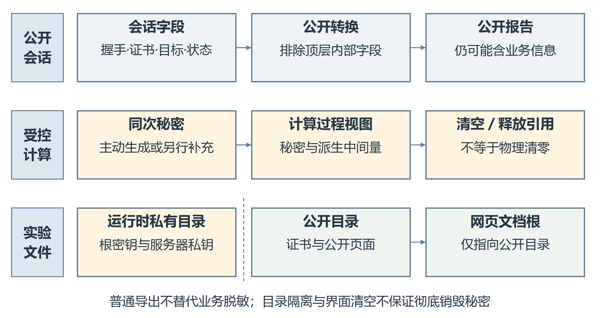
图2-16 公开材料与秘密材料的流转边界
顶层过滤不是敏感信息扫描。私密提示不阻止复制或截图，释放引用不等于物理清零；非Windows平台设置文件权限，Windows未配置同等专用ACL，目录分离仍依赖本机访问与备份管理。
依据：modules/pqc_recheck.py:159–173、213–219；modules/pqc_recheck_ui.py:28–48、177–207、248–275、324–332；pqc_lab/lab.py:108–114、127–175、387。

2.5.2 身份信任与验证结论的范围
本地实验站为可重复实验建立了更具体的信任条件。初始化时检查根证书与服务器证书，验证指定主机名、服务器用途和严格证书约束，并比较证书公钥与私钥导出的公钥是否一致。这里的信任锚是实验目录中的根证书，结论限定在该实验配置之内。它适合证明所选材料能够组成自洽的实验身份，不能直接证明这套根证书已经被其他机器或公共浏览器生态信任。
当实验身份文件只存在一部分时，初始化不会自动补生成另一半，而是要求保留现状并使用新的实验目录。这个取舍优先保护身份一致性：如果随意重建根密钥，却继续使用旧服务器证书，原有验证关系会被破坏；如果静默替换服务器身份，既有公钥指纹也会失去意义。明确报错虽然增加一次人工排查，却能够避免用户把两个不同时期生成的材料误认为同一身份。
消息签名实验采用固定身份信息和挑战值组织验签输入，并把算法名称和公钥信息纳入待签名上下文。其作用是让消息与指定身份配置及本次请求产生关联，降低跨配置套用签名或直接复用旧响应的可能。不过，若身份文件及公钥本身从不可信渠道取得，正确验签仍无法替代可信分发。固定公钥的信任起点是实验预置材料，而不是网络上任意返回的一组字段。
依据：modules/pqc_recheck.py:308–339；pqc_lab/lab.py:139–182；pqc_lab/signed_messages.py:23–42、72–109；pqc_lab/profiles.py:7–32。

2.5.3 本地服务的启动、占用与退出
实验服务按“配置检查—取得管理权—接入连接—受控退出”运行。服务在线状态与上次实验报告分别保存和解释。
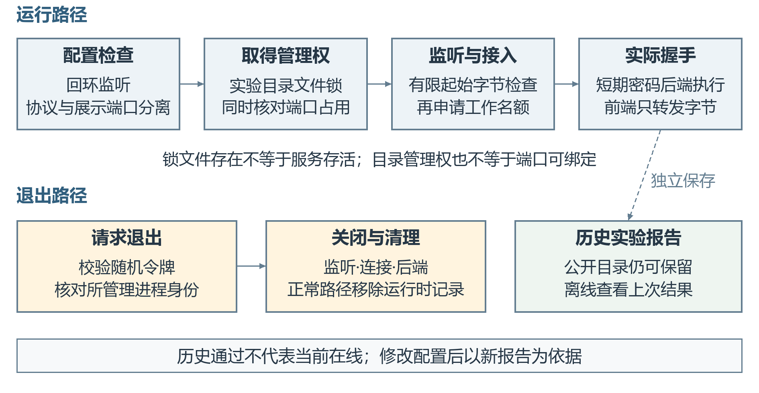
图2-17 本地实验服务与报告的不同生命周期
锁文件存在不等于锁仍被占用，目录管理权不等于端口可绑定。后端先终止并等待，超时再强制结束；异常退出仍需核查状态。历史报告不表示当前在线，改配置后须重新验证。
依据：pqc_lab/lab.py:314–415；pqc_lab/tls_frontend.py:18–83、98–123、144–222；modules/pqc_lab_ui.py:365–411、479–525、591–614。

2.5.4 资源限制与输入校验
资源约束按入口生效，结构合法与资源安全须分别评价。以下数值均为当前限制或设计阈值，不作为吞吐量、响应时间或无限规模支持的证明。
表2-13 各入口资源约束及未覆盖边界
入口 | 当前约束 | 约束对象 | 尚未覆盖或不能推导
实时抓包 | 1–300秒；1–50000包；默认10000包 | 一次采集；支持停止事件 | 不约束所有离线输入
离线抓包 | 显示行数上限200000；仍完整读包 | 展示数量 | 不是文件大小或内存硬上限
TCP流重组 | 空洞生成相应零占位 | 偏移连续性 | 无独立每流字节预算
协议前端 | 32个待处理连接；8个工作实例；阶段时限 | 连接滞留与后端名额 | 不等于每秒握手数
TCP/UDP签名消息 | 正文≤4096编码字节；请求/响应另有包络限额 | 消息、长度与归属 | 不能按字符数估算字节
报告／秘密文件导入 | 完整读文本后解析；后续语义校验 | 结构与字段一致性 | 无统一读取前文件预算
TCP先校验4字节声明长度；UDP核对挑战、总片数、片号和重复内容。接收使用总截止时间，重复分片不增加累计大小，冲突分片拒绝；复核拒绝重复扩展、长度不符和秘密冲突。统一文件预算、分块读取、流量预算、缺口区间表示、导入取消及降级显示仍属改进方向。
依据：modules/live_capture.py:10–38；modules/pcap_analysis.py:225–227；main.py:2221–2232；modules/tls_parser.py:1064–1080；pqc_lab/tls_frontend.py:31–32、85–96、112–141；pqc_lab/signed_messages.py:18–22、101–131、238–274；modules/pqc_recheck.py:73–90、520–533。

3.系统测试与结果

3.1 测试方案

3.1.1 实验环境与可复现配置
项目存档的真实实验环境为Conda的code环境、Python3.10.19、OpenSSL3.6.5、PySide6 6.11.2、Scapy2.8.0、cryptography48.0.0和pqcrypto0.3.0^{[8]}。本地实验服务监听127.0.0.1，实验CA由验证客户端显式指定，不导入系统信任库。不同环境重测应重新记录Python与密码库版本、目标端口、算法配置、运行时间及跳过原因。
实验配置由LabProfile统一管理。TLS/HTTPS支持三种混合交换组及ML-DSA-44/65/87身份，组成九种真实服务组合；TCP/UDP消息支持十七种后量子签名，各协议共三十四种组合，并可选择五种经典签名组成双签名。TLS身份与应用消息签名使用不同配置规则，不能将TCP/UDP页面保留的group字段解读为已执行密钥交换。
表3-1 实验场景与信任依据
场景 | 实际验证对象 | 信任依据 | 内容保密
TLS1.3 | 服务器握手、证书路径及完整TLS会话 | 显式实验根CA | TLS加密
HTTPS | TLS检查、HTTP200及预期页面内容 | 显式实验根CA | TLS加密
TCP签名消息 | 挑战绑定的真实消息往返和验签 | 本地固定公钥 | 明文
UDP签名消息 | 分片重组后的消息与签名 | 本地固定公钥 | 明文

3.1.2 测试层次与覆盖设计
测试分为构造报文与真实密码材料的单元检查、真实本地服务的集成检查，以及界面状态和实验站生命周期检查。构造材料测试便于覆盖套件、组编号、转录边界和异常输入；真实OpenSSL服务检验协议互通与身份路径；界面测试检查更换输入、停止服务及失败后是否清除旧成功状态。三类测试的数量和证明对象不同。
新增tests/test_pqc_recheck.py对六个已实现组分支与三个TLS套件做18种构造材料组合检查，另覆盖KeyLog、KeyUpdate、跨会话参数、无比较值、密文篡改、握手转录错配和真实本地PQC/HTTPS材料。这里的纯ML-KEM构造用例不等于全部组都已有公网或OpenSSL真实互通结果，0x11EE也不纳入本表的真实覆盖范围。

3.1.3 复现步骤
在具备项目依赖及支持所需组的OpenSSL环境中，可使用以下命令复现。PQC_OPENSSL应填写本机实际可执行文件路径；算法配置和服务端口以本轮实验为准。完整测试可能因后端能力变化跳过真实实验，用例是否实际执行应通过-rs输出确认。
python -m pip install -r requirements.txt pytest
QT_QPA_PLATFORM=offscreen python -m pytest \
tests/test_pqc_recheck.py tests/test_pqc_recheck_ui.py -q -rs
QT_QPA_PLATFORM=offscreen python -m pytest -q -rs
python main.py

3.2 功能测试
表3-2 负向样本及预期判定
对照输入 | 预期行为 | 主要依据
错误session_id或另一轮临时私钥 | 拒绝跨会话参数或公私钥不匹配 | test_pqc_recheck.py
缺少expected_shared_secret | 计算值可输出，共享秘密项为computed | test_pqc_recheck.py
完整记录边界缺少Finished | records为missing，列出server_finished | test_pqc_recheck.py
翻转原密文或认证标签 | AEAD认证失败，不输出明文 | test_pqc_recheck.py
证书不在原转录或签名被篡改 | 原握手验签失败 | test_pqc_recheck.py；test_pqc_authenticity.py
KeyLog秘密冲突或长度错误 | 明确报错，拒绝覆盖材料 | pqc_recheck.py；相关复核测试
仅经典组连接限定混合组服务 | 握手被拒绝 | lab.py；test_pqc_lab_multilayer.py
错误主机名或篡改证书签名字节 | OpenSSL身份检查失败 | lab.py；实验站集成测试
消息重放或跨协议使用 | 挑战或协议绑定检查拒绝 | signed_messages.py
只破坏混合签名的一路 | 整体验签不通过 | test_hybrid_signature.py；消息实验
代码3-1展示缺少Finished的回归断言：即使共享秘密和CertificateVerify均能通过，也不能把截断连接标记为完整成功。该例直接体现独立状态比单个总布尔值更能反映证据完整性。
代码3-1 完整记录边界缺少Finished的回归测试
源文件：tests/test_pqc_recheck.py 原始行号：254–265 提交：9bf2ae1
def test_complete_record_boundary_before_finished_cannot_claim_full_success():
fixture = wire_fixture()
# Both full records are present: ServerHello, then EE/Certificate/CV.
records, _ = engine()._records(fixture["server"])
fixture["server"] = b"".join(records[:2])
session, parameters = session_and_parameters(fixture)
result = engine().recheck(session, parameters)
assert result["exchange"]["status"] == "passed"
assert result["signature"]["status"] == "passed"
assert result["records"]["status"] == "missing"
assert result["records"]["output"]["finished_verified"] is None
assert "server_finished" in result["records"]["missing"]
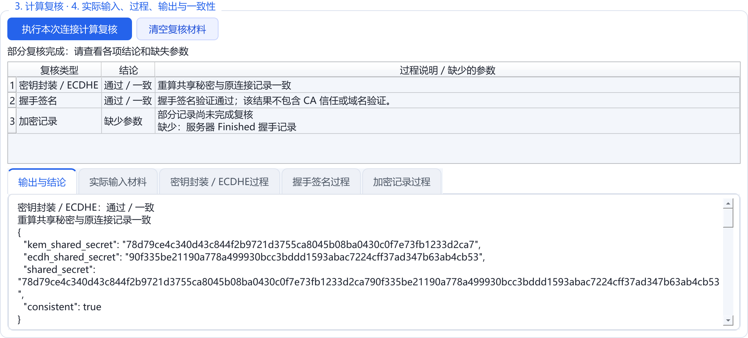
图3-1（a） 删除最后一条真实服务器Finished记录：missing
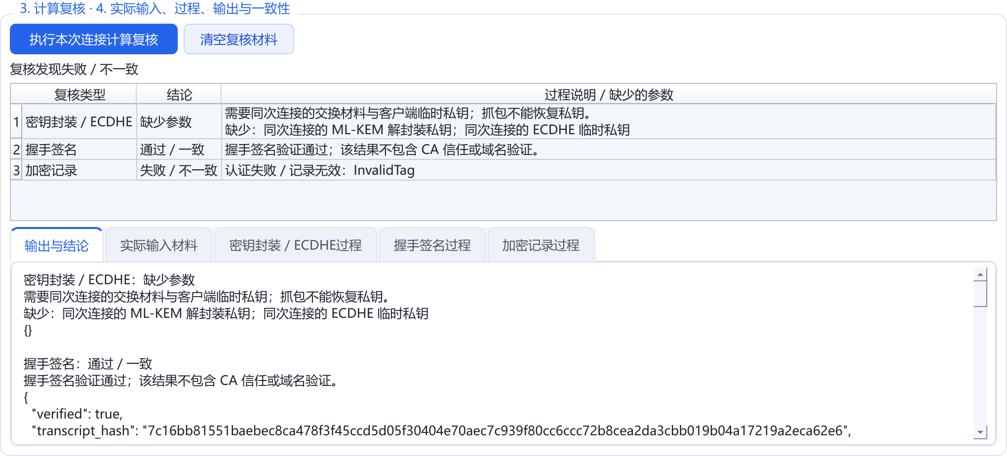
图3-1（b） 翻转原密文末字节：AEAD认证失败
负向材料来自2026年10月16日的两条真实连接：主动检测连接删除最后一条服务器Finished记录后保留server_finished缺失项；真实HTTPS连接翻转最后一个密文字节后出现AEAD认证失败，失败记录不输出明文。两项结果分别按原连接材料解释。

3.2.1 正向功能验证
正向功能验证按照用户完成一次任务的顺序组织，而不是只检查某个函数是否返回成功。每个用例首先说明输入来自构造材料、主动检测还是原始抓包，然后给出所需秘密参数、预期输出和可核对的原始字节。验收时同时检查算法结果与证据归属：同一个共享秘密比较值必须属于被选中的连接，界面所列证书必须保留获取来源，公开报告则应能够说明结论建立在哪些检查之上。这样可以避免算法计算正确但展示对象错误的情况。
主动检测的正常路径应检查实际协商组能否贯穿各阶段。客户端先产生与候选组对应的真实交换材料，服务器选择组后，后续处理只能使用该组对应的私钥句柄和参数长度。测试除比较共享秘密外，还应确认派生出的密钥能够认证实际服务器记录，并使Finished与CertificateVerify分别形成有效结果。对于经典组正常协商，用例应接受其协议行为，同时保持经典算法结论，不能将程序运行正常与后量子迁移完成合并为同一个判断。
计算复核的正向用例需要覆盖材料从前一页面进入第四页的全过程。选择已有检测会话后，先核对ClientRandom、协商套件及双向记录是否与输入材料一致，再执行复核并展开实际输入、计算步骤和输出。原连接保留了临时私钥和比较值时，应检查重算值与记录值一致；只具备流量秘密时，则按可完成的记录认证和握手验签分别验收。三项结果必须逐项保存，不能用其中一项成功遮蔽另一项缺失。
本地实验站的正常用例还承担跨实现互通检查。TLS模式应得到完整会话检查项，HTTPS模式还应取得实际响应并核对网页字节，不能仅凭端口监听或报告页打开认定通信成功。消息模式则核对发送内容、随机挑战、固定公钥身份和返回签名；混合签名同时要求两个组成部分有效。针对每种模式，测试结束后都应检查证据中的协议、算法、目标端口和生成时间与本轮配置一致，使报告能够独立于界面截图接受复核。
表3-3 正向功能验证的输入与验收检查点
任务链 | 输入前提 | 重点核对 | 结论范围
主动深度检测 | 可达目标与真实交换材料 | 选组、记录认证、两项握手校验 | 本次服务器握手
原会话计算复核 | 原记录及对应秘密 | 会话绑定、重算值、阶段切换 | 所选原连接
HTTPS应用验证 | 实验身份与兼容客户端 | 身份检查、GET和网页字节 | 本次实验CA范围
签名消息往返 | 消息、挑战和固定公钥 | 内容一致、签名及组合规则 | 应用签名，不含加密
依据：tests/test_pqc_handshake.py、tests/test_pqc_recheck.py、tests/test_pqc_lab.py及tests/test_pqc_lab_multilayer.py；项目源代码[7]。

3.2.2 负向与边界用例
负向测试应从已知可通过的材料出发，每轮只改变一个影响因素，并保留修改前后的定位信息。例如，验证记录认证时可修改原密文中的一个字节，但保持记录头和长度不变；验证签名时应固定消息和公钥，仅改变签名字节。这样的对照能够把拒绝原因定位到密码学校验，而不是笼统归为输入解析失败。若同时改变算法编号、长度和内容，即使系统拒绝，也难以说明真正发挥作用的是哪一项检查。
缺失材料与错误材料需要建立两套验收预期。删除整条Finished记录时，程序可以保留此前已经完成的共享秘密恢复或握手签名结果，但必须指出缺少服务器Finished。保留记录却破坏认证标签时，则应标记认证失败，而且不得把未经认证的解密字节作为有效明文输出。前者说明证据不完整，后者说明输入与给定秘密不能相互认证；这两种情况的修复动作分别是补齐同次连接材料和检查材料是否遭到修改或发生错配。
不支持状态也不能作为失败或缺失的别名。实现尚未处理的协议版本、转录路径或签名方案，应保留已能解析的事实，并明确停止在哪个能力边界；不能把库无法执行验签解释成签名无效。相反，方案已受支持且实际验签返回无效时，必须保留失败结论。对于能够计算共享秘密却没有原比较值的情况，状态应说明计算已经完成而一致性尚未建立，不应为了界面整齐而补入新生成的比较数据。
跨会话测试的重点是确认不同来源的秘密不能被悄悄混用。参数JSON应绑定所选session_id，私钥应能够导出与原ClientHello一致的公钥；Key Log则按ClientRandom选择对应条目。测试可以先导入正确材料取得预期结果，再换入另一连接的参数或有冲突的同名秘密，检查系统是否明确报错并清除旧结论。即使两轮实验使用完全相同的算法和端口，也不能省略这些绑定条件，因为随机材料已经不同。
通信边界还包括输入长度、分片和取消行为。消息实验需要按照UTF-8字节数检查上限，并覆盖中文、转义字符及边界长度；UDP重组需要检查分片编号、数量、内容冲突及总期限。对于取消中的主动复测，应确认后续探测步骤不再继续，已经取得的证据不被误标为完整成功。此类用例的预期并不是所有字段都为空，而是保留已完成阶段、指出未完成原因，并防止旧会话结果替代本轮结果。
表3-4 异常状态的判定依据与处理方向
状态 | 判定依据 | 处理方向
passed／verified | 对应范围内必要校验通过 | 记录通过范围及未覆盖事项
missing／未完成 | 缺少记录、秘密或必要阶段 | 补齐同次连接材料
failed | 解析矛盾或实际认证失败 | 核查失败位置与材料一致性
unsupported | 当前实现或后端无法处理 | 保留观察证据并登记能力边界
computed | 已计算但缺少原比较值 | 提供可信比较值后再确认一致
依据：tests/test_pqc_recheck.py、tests/test_pqc_authenticity.py、tests/test_pqc_stage_ui.py、tests/test_live_capture.py及tests/test_pqc_lab_multilayer.py。

3.2.3 界面状态与回归组织
界面回归不只检查按钮是否可点击，还要检查操作前后显示的结论是否仍然对应当前输入。一个完整场景应包含加载材料、开始处理、显示结果、修改输入和再次执行。修改协议、会话或秘密后，旧的通过状态应失效；执行期间需要保持输入与后台任务使用的材料一致。对于同一会话的刷新，已经补充的秘密可按现有逻辑保留，但结果仍应依据实际输入状态判断，不能借刷新动作自动提高验证强度。
抓包页面应特别检查原连接与主动复测的并列展示。测试先载入一条构造或已保存的会话，再为相应目标注入独立的主动结果，核对两个区域分别保留来源说明。更换抓包文件后，旧任务迟到的结果不能写入新文件的会话列表；导出时，未复测会话应保持空主动结果，而不是复制其他会话的成功记录。这样能够验证界面不仅保存了数据，还保持了数据与用户所选对象之间的对应关系。
回归执行可按依赖分层安排。纯解析、算法和状态用例先运行，随后执行具有本地监听与真实OpenSSL依赖的集成检查，最后进行交互展示与清理检查。抓包生命周期测试使用替代捕获器验证保存和停止逻辑，不等于实际网卡驱动测试；离屏界面测试能够检查状态和布局行为，也不代替真实桌面环境的人工观察。每层报告应列出用例集合、环境条件和跳过原因，使未执行的场景不会混入已通过覆盖。
补充环境的选测结果应独立归档。2026年10月12日另一份本机JUnit记录包含92个用例，错误、失败和跳过计数均为零，覆盖计算复核、界面阶段、输入、真实性、被动分析和抓包流程等八个测试文件。这是一组选择执行的结果，不能替换原稿完整回归记录，也不宜把两组数量相加得到新的总覆盖数。其用途是补充所列场景在该次环境中的执行证据，比较时仍需核对版本、选择条件和用例名称。
依据：tests/test_pqc_recheck_ui.py、tests/test_pcap_pqc_ui.py、tests/test_pqc_lab_ui.py；PQC运行记录_20261012/test-results.xml；实施记录[11]。

3.2.4 真实连接复现与证据检查
复现前先区分“重新检测当前端点”和“重算原连接”。前者产生新会话，后者必须使用原报文及同次秘密。图示将主动检测记录与已有抓包汇入同一复核流程，入口信息、会话标识和秘密匹配均应在计算前核对。
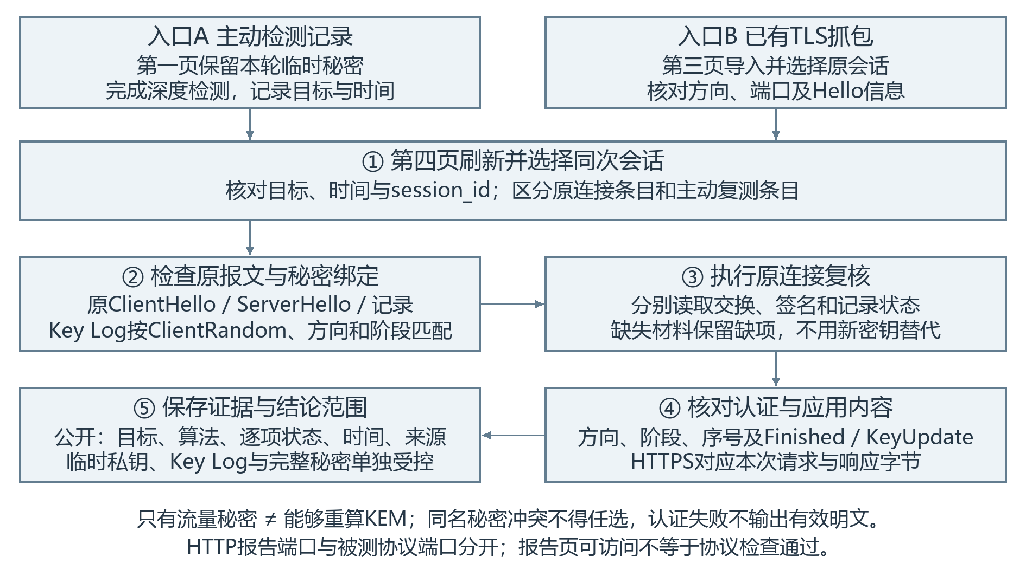
图3-2 原连接复核的材料选择与证据检查流程
KeyLog须按原ClientRandom及方向、阶段匹配；矛盾标签不得任选。只检查实际存在的记录，没有HTTP请求时不补造应用内容。公开证据保留缺失项，秘密另行受控保存。
复核完成后清理无需继续保留的内存秘密。若向另一环境移交，应分别列明公开证据与受控秘密材料，避免把公开JSON误认为可重算全部密码步骤的完整输入。
依据：modules/pqc_recheck_ui.py、modules/pqc_recheck.py、main.py会话提供与证据导出路径；tests/test_pqc_recheck.py真实连接及Key Log用例。

3.3 性能测试
已保存的性能数据是功能回归执行时间：2026年10月7日351项测试耗时69.14s；2026年10月12日补图时，36项定向测试耗时1.11s，423项完整回归耗时69.55s。各阶段统计及原始证据在3.4节列示。这些数据反映相应环境下的测试执行耗时，不等于单次网络握手或单项算法运算的速度。
功能验证后如需增加性能指标，可分别记录目标连接时延、密钥交换、握手解密、验签和第四页计算复核耗时，并记录输入长度、算法参数、库版本、硬件和重复次数。主动检测中的timings字段可作为阶段计时入口；公网网络时间与本地密码计算时间应分开呈现。当前已有数据主要支持功能正确性与边界处理，尚不足以给出统一吞吐、资源开销或跨环境性能结论。

3.3.1 计时拆分
图示给出后续性能实验的计时边界，尚未填入独立测量值。现有connect_ms与verify_ms使用同一起点，前者还包含交换材料准备，后者累计至验证完成；两者不能直接相加，也不能分别解释为纯网络连接和单次验签耗时。
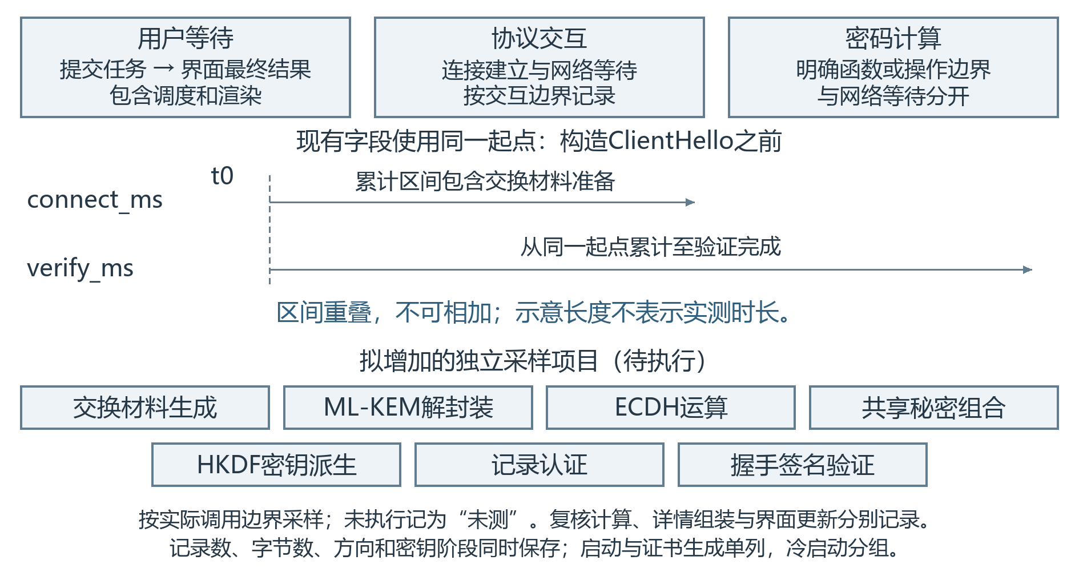
图3-3 现有累计计时与拟增加的独立计时边界
框宽不表示时长，排列不等于网络报文顺序。记录方向、阶段、条数与字节数随样本保存；核心计算、界面更新、依赖导入及冷启动分别记录。采用单调时钟并另存带时区日期，未执行的阶段记为未测。
计时结果应与对应算法状态共同保存。阶段提前失败时记录实际到达位置；只有输入规模、环境与采样规则可对照时，才讨论算法或版本间的性能差异。
依据：modules/pqc_detect.py的timings与计时起点、modules/pqc_recheck.py及界面后台执行路径；本节细分计时为待执行方案。

3.3.2 控制变量实验设计
算法组合实验应先固定协议、密码套件、证书身份和通信内容，再只改变密钥交换组；签名比较则固定交换组及其余条件，只改变所选身份算法。消息协议实验应固定消息字节数和是否启用经典组成部分，再比较后量子签名参数。这样的设计可以解释差异来自哪个变量。若同时更换算法、证书链长度、页面大小和运行设备，即使观测到明显耗时变化，也只能描述整体场景差异，不能归因于某一种算法。
输入规模实验应设置可解释的长度档位，并明确长度统计口径。对于消息签名，可按实际UTF-8字节数组织样本；对于TLS记录认证，可按记录数、单条密文长度及总字节数组织样本。UDP还应记录序列化后的响应大小和应用分片数量，因为签名原始长度并不等于线上传输字节数。预定档位必须处于实现允许范围内，超出上限的样本应作为拒绝边界测试单列，不能混入正常处理速度统计。
环境变量应包括处理器与内存、操作系统、Python和库版本、外部OpenSSL路径、服务启动方式以及是否并发运行其他任务。先在本机回环条件下观察实现开销，再另设受控网络场景观察时延影响，两类结果分表报告。每组实验应采用相同的预热规则和重复次数，并交替运行不同配置，减少执行先后顺序造成的偏差。网络抖动、调度暂停和启动重试应作为可解释事件保留，而不是随意删除较慢样本。
并发实验应独立于单连接基线设计，明确同时活动连接数、请求发送节奏、连接存活时间和完成条件。需要分别记录成功完成、服务拒绝、超时和客户端取消，避免把被拒绝请求剔除后只展示成功样本的低延迟。实验站已有并发和资源边界测试能够帮助确定场景，但不能由这些功能断言直接推导吞吐能力。所有并发负载仍应限制在授权的本地或受控服务范围内，完成后检查监听与子进程是否清理。
依据：pqc_lab/profiles.py、pqc_lab/signed_messages.py、pqc_lab/tls_frontend.py及相关边界测试；本节采样、规模与并发比较均为待执行方案。

3.3.3 统计解释与报告模板
性能报告应同时保留逐次样本与汇总统计，而不是只展示一个平均值。对已完成且校验有效的样本，可计划给出中位数、平均数及反映尾部的分位数；样本较少时应说明分位数的不稳定性，并展示最小值、最大值和实际样本数。失败与超时需要另外计数，不能将超时上限当作成功延迟混入均值。不同实验若有效样本定义不同，应先统一口径，再讨论变化趋势，避免统计形式相同而含义不同。
测试总时间与算法性能应保持两套表述。JUnit或pytest日志记录的耗时受用例数量、临时文件、进程启动、界面事件和清理过程共同影响，适合评价一次回归任务的执行成本。单项算法或单连接性能则需要前述独立计时边界。跨版本比较时，应首先确认用例集合是否发生变化；跨环境比较时，还需核对后端与硬件条件。若这些条件不能对应，只报告各自结果及差异背景，不给出速度提升比例。
表3-5给出后续实验的填写模板，其内容是记录字段与解释要求，尚未填写测量数值。每份正式结果应附实验编号、代码版本、配置摘要和原始数据位置，使读者能够回到逐次样本核对统计。正常完成率、认证有效率和请求成功率也应说明分母是否包括被拒绝与取消请求。若存在预热排除或异常样本标注，应在分析前制定规则并保留全部原始数据，从而使报告的选择过程可以复查。
表3-5 待执行性能实验记录模板
记录栏目 | 待填内容 | 解释要求
实验身份 | 编号、版本、环境、日期 | 可回溯同一配置
样本条件 | 算法、输入字节数、记录数 | 明确编码与统计口径
计时定义 | 起止点、预热、重复规则 | 区分累计与独立区间
执行结果 | 成功、失败、超时、取消数 | 说明分母及排除规则
统计摘要 | 有效样本数及预定统计量 | 未执行时保持待测
原始依据 | 逐次样本、日志及文件摘要 | 不以截图替代原始数据
依据：已有回归记录[9,11]与补充环境JUnit记录的统计口径；表3-5为待填写模板，不包含新增性能实测数据。

3.4 测试数据与结果
项目原始日志docs/pqc-multilayer-pytest-2026-10-07.txt记录351 passed in 69.14s[9]，多协议验收文档说明无失败或跳过，覆盖九种TLS配置、三十四种TCP/UDP签名组合和五种经典混合签名检查[10]。这些数字是该日期和该版本的回归记录，不能直接作为最新提交的测试数量。
实际连接复核实施计划的2026年10月12日验证记录[11]记载：新增计算层及界面定向验证36项通过；实现完成时完整测试426项通过，72.49s；同步远程提交并合并后完整测试423项通过，76.61s。最新报告采用合并后的423项作为该记录的最终数量，同时保留351项历史日志。426与423的差异发生在合并阶段，该记录未逐项说明计数变化原因，不据此推断新增或删除了哪些具体功能。
表3-6 各阶段回归记录
记录阶段 | 数量与耗时 | 证据类型 | 可说明的范围
10月7日多协议回归 | 351项通过；69.14s | 原始pytest输出及验收说明 | 当时版本的完整回归
10月12日复核定向检查 | 36项通过 | 实施计划中的验证记录 | 新复核计算层及界面
复核实现完成阶段 | 426项通过；72.49s | 实施计划中的验证记录 | 合并前记录
同步远程并合并后 | 423项通过；76.61s | 实施计划中的验证记录 | 该提交最终回归记录
本报告补图时于2026年10月12日重新执行相同命令，复核定向测试36项通过（1.11s），完整回归423项通过（69.55s），均无失败或跳过。图3-4展示本次实际输出；原始命令、运行库版本和完整stdout保存于docs/evidence/fig-5-3-pytest-2026-10-12.txt。历史阶段统计仍按表3-6所列日期解释。
实施记录还描述了实际OpenSSL3.6.5的ML-KEM/ML-DSA检测材料复核成功，以及原HTTPS双向记录通过同次KeyLog重新验签、解密并核对请求和页面字节。这些结果需与具体记录对应；测试耗时属于整套测试时间，不等于单次握手延迟或算法速度，不能作为跨硬件性能比较。
表3-7 10月7日真实展示证据
场景 | 配置 | 检查结果 | 关键证据
TLS握手 | SecP256r1MLKEM768＋ML-DSA-44 | 11/11通过 | Finished、CertificateVerify及实验身份路径
HTTPS | X25519MLKEM768＋ML-DSA-65 | 11/11通过 | TLS检查、GET及预期页面内容
TCP混合签名 | Falcon-512＋ECDSA-P256 | 9/9通过 | 固定公钥下两路消息验签
UDP大签名 | SLH-DSA-SHA2-256f后端 | 7/7通过 | 49856B签名，58个响应分片
表3-7来自docs/evidence中的逐场景JSON与展示汇总^{[12]}。检查项数量不等于pytest用例数量；UDP记录属于SPHINCS+simple后端接口口径。证据文件中TCP/UDP的证书算法展示字段应按固定签名身份理解，不能据此声称它们完成了X.509证书路径认证。
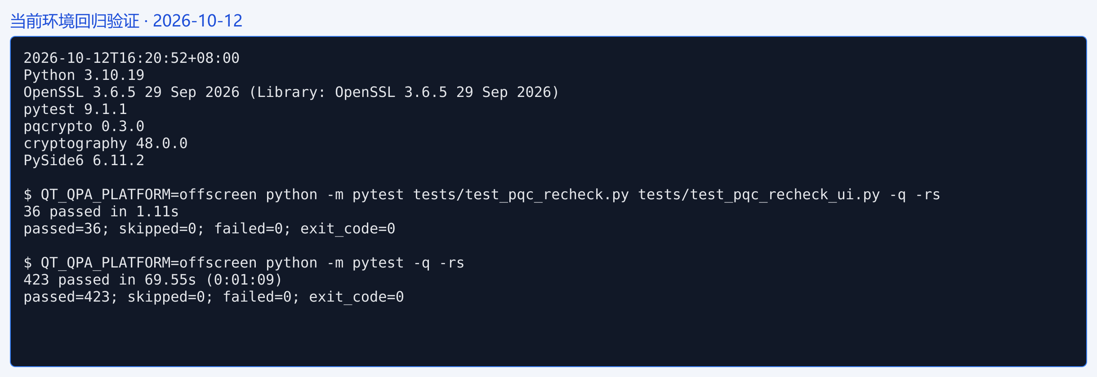
图3-4 历史复核定向测试与完整回归输出
2026年10月12日重新运行：复核定向36 passed（1.11s）；完整回归423 passed（69.55s），均0 skipped、0 failed。显示实际命令、运行库版本及日志末尾，省略进度点；原始输出留存在docs/evidence/fig-5-3-pytest-2026-10-12.txt。

3.4.1 本次Windows配置与运行验证
2026年10月15日，在项目专用Windows环境完成428项完整回归，并独立执行四类回环协议实验。图中分别列出pytest用例与协议检查项，两类计数不能相加；历史Linux记录和Windows选测仍按原日期保留。^{[13,14]}
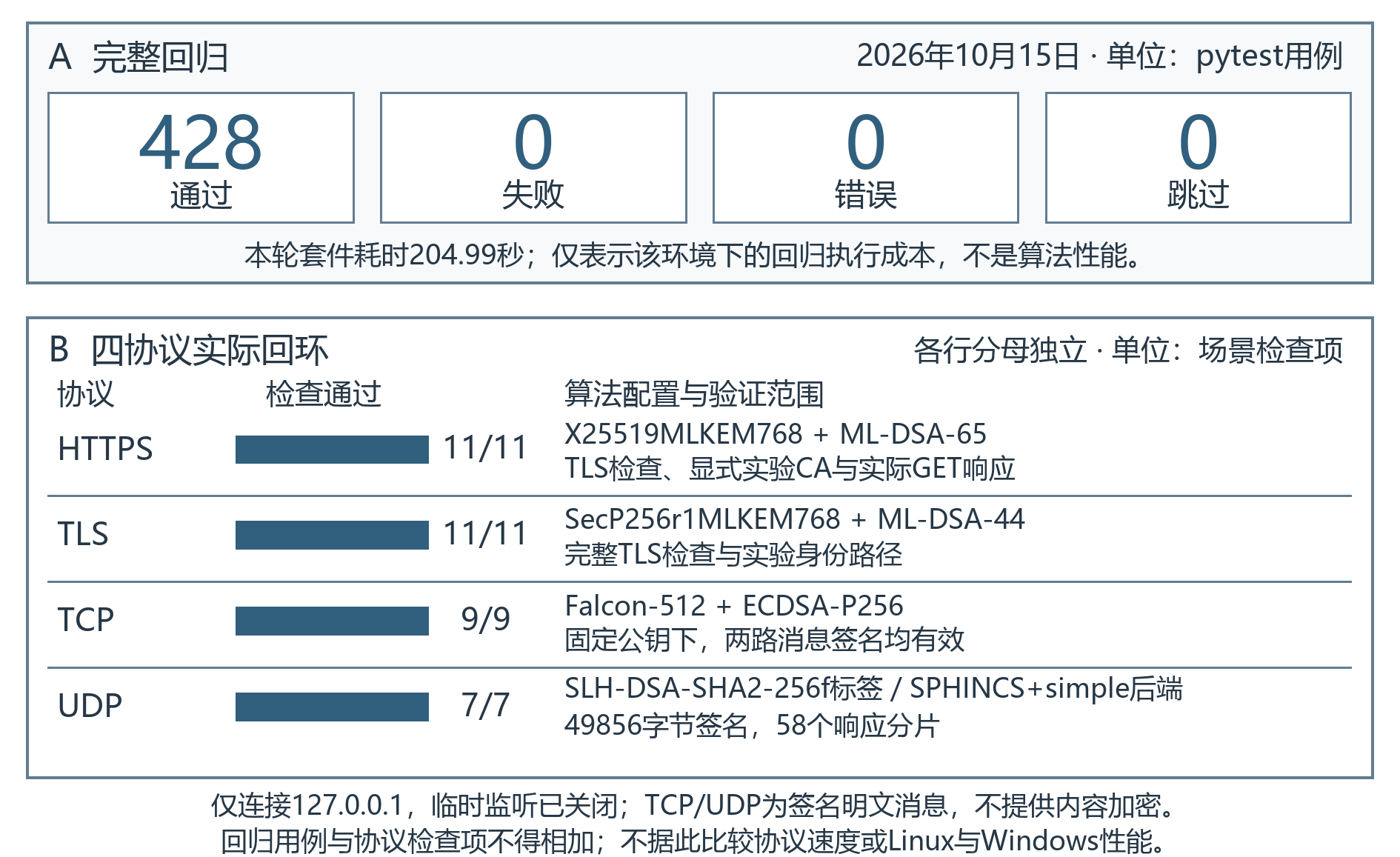
图3-5 2026年10月15日Windows回归与回环实验结果
数据取自本次JUnit及逐场景JSON。pytest用例与协议检查项分开计数，不与历史运行累加；套件耗时不表示算法速度。实验仅连接127.0.0.1；TCP/UDP为签名明文消息。
表3-8 本次Windows运行环境与入口配置
项目 | 实际配置 | 解释范围
运行平台 | Windows 11 / Python 3.12.8 | 项目专用.venv；同版本真实解释器入口
主要依赖 | pqcrypto 0.4.0；cryptography 48.0.0；PySide6 6.11.2 | Windows配置与完整锁定清单单独保存
OpenSSL | 外部3.5.7；Python ssl 3.0.15；cryptography后端4.0.0 | 实验站使用外部程序，三者版本分别记录
平台适配仅处理Windows依赖版本、解释器入口、UTF-8与中文字体。首轮28项失败经环境修复后全部通过，再完成全量复跑，应用功能源码未因此修改。运行run_configured.bat可启动主界面；第五页真实ML-KEM-768演示确认双方秘密一致、改动密文后秘密不同。现场抓包缺少libpcap提供者，本次结果不代表物理网卡捕获验证。
依据：2026年10月15日environment.json、test-results-full.xml、local-experiments.json、gui-runtime.json及runtime-summary.json；源码清单与运行记录见[13,14]。

3.4.2 紧凑界面与配图更新验证
2026年10月16日在本地Linux环境调整界面横向布局，并重新运行完整回归：428项通过，0失败、0跳过。TLS与HTTPS各11/11项、TCP混合签名9/9项、UDP大签名7/7项检查通过；UDP签名49856B、58个应用分片。pytest用例和协议检查项分别统计。^{[15]}
默认窗口为1040×900逻辑像素；实验站为完整展示检查表适当增加截图高度。运行截图由实际Qt控件以2倍像素密度截取，正文保持原始宽高比；图1-1为模块关系示意图。主动检测的三项复核均通过；仅有KeyLog的原HTTPS会话保留密钥交换缺少参数，握手验签及记录认证通过。^{[15]}
原始测试输出、JUnit结果、四类协议实验JSON及截图SHA-256清单保存于docs/evidence/compact-ui-*-2026-10-16.*。修改前的代码、报告和配图统一保存在archives/previous.zip；项目只保留当前报告及这一份上一版归档。

4.应用前景

4.1 后量子迁移评估与配置排查
部署评估可先对实际业务抓包，确认原连接是否选择混合组；再按SNI及端口主动检测，获取当前入口的服务器握手与证书算法状态。如果密钥交换已迁移而证书列表仍有经典算法，可定位认证层；如果参数长度或验签失败，可从失败步骤返回原报文查找配置或实现矛盾。具备原连接KeyLog或临时材料时，第四页可进一步复核该连接而无需重新发起网络请求。
多入口或多次配置变更应分别记录目标、端口、时间、SNI、客户端候选组和证据来源。一次探测描述的是特定条件下的连接行为，不能证明站点的所有入口或所有客户端都支持或不支持某算法。支持矩阵用于补充配置接受情况，也不能替代实际业务连接取证。

4.2 教学演示与可解释复核
教学可按“独立样本—协议字段—原会话复核—异常对照”组织：先在第五页观察本轮生成的公钥、密文和签名，再到第一、三页取得实际连接材料，最后在第四页补充同次秘密并解释三项状态。第五页的演示密钥不能用于替换第四页缺少的原私钥，第六页的静态比较也不能替代本轮计算。修改消息、密文、签名或主机名的对照，应分别放在对应算法或协议路径中解释。
建议展示一条主动深度检测、一次同会话复核、一条只有KeyLog的原HTTPS抓包和一个负向样本。这样可以同时说明“有流量秘密可以解密”和“有解封装私钥才能重算KEM”的不同需求。截图选择应保留结果范围和缺失项，使读者能从输出回溯到材料。

4.3 当前限制与标准映射问题
当前较完整的后量子验证集中在TLS1.3、独立算法计算及本地实验。第四页暂不支持HRR转录重建及TLS1.2复核；0-RTT客户端记录明确保留限制，PSK路径要求原流量秘密。缺失初始记录、序号上下文或KeyUpdate会影响后续认证，不能通过猜测序号或补造材料消除证据缺口。其他协议虽然已有解析基础，其后量子专项认证仍需结合实际格式与样本继续完善。
通用检测与第四页CertificateVerify复核不执行完整CA路径、域名及有效期检查；实验站的身份可信结论仅在显式实验根CA范围内成立，TCP/UDP固定公钥消息也不提供内容加密。Python教学实现用于可解释运算，不作为生产环境的恒定时间密码实现。
标准映射存在一个具体待修正项：本次核对的IANA登记将0x11EE（十进制4590）定义为curveSM2MLKEM768[6]，但当前pqc_detect.py、pqc_recheck.py及部分界面逻辑仍按X25519MLKEM1024处理。该编号不应纳入已验证支持范围，需要统一修正名称、参数、材料顺序、支持矩阵和测试后再开放。报告中的真实混合组覆盖限定为0x11EB、0x11EC、0x11ED。旧Kyber草案编号也应保留过时版本语义，不能与FIPS203的ML-KEM互换解释。

4.4 后续完善方向
优先完善标准登记表与回归样本的一致性，并为每个新组建立正常握手、长度异常、错误密钥与负向认证测试。随后补充HRR中message_hash与第二轮Hello的转录重建、更多真实抓包的丢包与密钥阶段处理，以及不同运行环境下的互通记录。
证书信任路径可作为独立验证模块接入通用检测器，但应保留信任锚来源、域名、用途和有效期等逐项结论。对于IPsec、SSH等协议，应先确认具体后量子协商扩展与真实部署样本，再扩展专项验证。静态代码密钥泄露扫描及统一迁移资产报告可作为后续集成方向，当前仓库并未据此完成detect-secrets扫描平台，不能计入本作品已实现能力。

4.5 分阶段迁移评估
平台可为迁移评估提供分阶段证据。路线先限定服务入口和客户端条件，再分别检查业务现状、主动配置、受控试点与业务验收；每个关口依据独立记录决定是否继续。该路线是建议的组织方法，不代表平台已经完成资产发现、持续监测或自动发布。
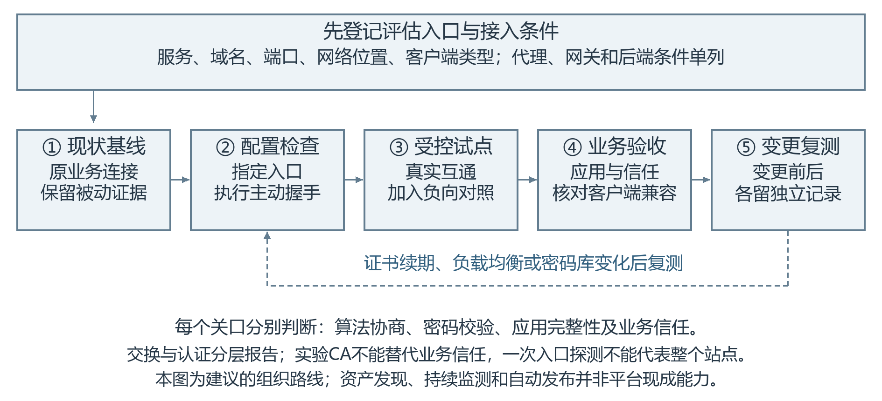
图4-1 分阶段迁移评估与变更复测路线
这是建议的评估路线，不表示已完成资产发现、持续监测或自动发布。主动探测与被动业务证据可能因客户端、路径或时间不同而存在差异，应并列解释。
表4-1 迁移阶段的验收关口与处理条件
阶段 | 继续条件 | 未满足时的处理
现状基线 | 来源、方向、可见算法及入口条件明确 | 补齐清单和原连接证据
配置检查 | 协商参数与密码校验一致，验证范围清楚 | 回到原报文定位配置或材料问题
受控试点 | 身份、通信及负向拒绝行为符合预期 | 分别登记交换层与认证层待办
业务验收 | 真实应用、业务信任与客户端兼容性均满足 | 按事先约定的回退条件处理
变更复测 | 前后差异有解释，记录可追溯 | 重新确认受影响入口与配置
仅交换组完成迁移而身份仍为经典算法时，应分别报告两层状态。本地实验CA通过不能替代业务信任体系中的域名、用途、有效期与链签名检查；一次入口探测也不能代表整个站点的全部客户端和后端。
依据：平台主动检测、被动观察及本地实验的现有证据边界；表4-1为建议的应用组织流程，不代表已经完成企业部署。

4.6 工程交付及维护
工程交付应让接收者能对应源码、环境、测试与公开证据。下表按交付项列出必须说明的内容及核验方式；历史完整回归、修复后定向验证和其他环境选测分别归档，避免用新日期覆盖不同范围的结果。
表4-2 工程交付与维护检查矩阵
交付项 | 必须记录 | 接收检查与边界
源码与版本 | 源码快照、文件清单及SHA-256摘要 | 图表、代码行号与所交付版本对应
运行环境 | Python、密码库、Qt及外部OpenSSL实际版本 | 区分GUI启动、真实TLS实验和现场抓包条件
安装与入口 | 平台依赖文件、锁定清单、启动命令 | 版本下限不等于本次实测版本；配置在专用环境
测试档案 | 完整命令、选择条件、参数化用例名、passed/failed/skipped与原因 | 完整回归、定向复跑、其他环境选测分开存放
公开实验材料 | 协议、目标、算法、时间、逐项状态及来源 | 引用路径可打开；秘密材料不进入公开样例
发布与扩展 | 新能力输入范围、负向用例、不支持状态及清理结果 | 先离线回归，再按条件互通与界面检查；独立验收新能力
源码与原始日志是复现入口，汇总截图用于辅助阅读。新的协议认证、信任检查和自动报告都应建立独立证据链；交付说明同时列出已验证范围、尚待适配事项和资源清理结果，不以一个总通过数代替能力说明。
依据：项目requirements.txt、tests/conftest.py、实施记录[11]及现有生命周期与状态回归；本节为工程交付及维护建议。

5.结论
本作品构建了面向后量子密码迁移的协议检测与算法验证平台，将主动TLS1.3探测、被动会话观察、实际连接计算复核、独立算法演示和本地实验组织为可复核的流程。平台从真实协商字段出发，通过ML-KEM与ECDHEE共享秘密、HKDF、AEAD、Finished及CertificateVerify校验确认服务器握手，并通过会话绑定和独立状态避免跨连接材料混用。
当前版本以第四页复核原始报文、临时秘密及Key Log，以第五页演示新生成材料的四类算法过程，以第六页比较静态参数，分别保留连接证据、教学计算与参数参考的用途。已有实验记录验证了规定版本和环境下的混合TLS、后量子身份、签名消息及负向样本。作品为配置定位和教学提供可追溯依据；完整信任、更多协议互通、标准编号修正与性能评价仍需独立验证。

参考文献
[1] NIST. Module-Lattice-Based Key-Encapsulation Mechanism Standard FIPS203[S]. 2024. DOI:10.6028/NIST.FIPS.203. https://csrc.nist.gov/pubs/fips/203/final.
[2] NIST. Module-Lattice-Based Digital Signature Standard FIPS204[S]. 2024. DOI:10.6028/NIST.FIPS.204. https://csrc.nist.gov/pubs/fips/204/final.
[3] NIST. Stateless Hash-Based Digital Signature Standard FIPS205[S]. 2024. DOI:10.6028/NIST.FIPS.205. https://csrc.nist.gov/pubs/fips/205/final.
[4] RESCORLA E. The Transport Layer Security TLS Protocol Version1.3 RFC8446[S]. 2018. https://www.rfc-editor.org/rfc/rfc8446.html.
[5] COOPER D, et al. Internet X.509 Public Key Infrastructure Certificate and Certificate Revocation List Profile RFC5280[S]. 2008. https://www.rfc-editor.org/rfc/rfc5280.html.
[6] IANA. Transport Layer Security TLS Parameters[EB/OL]. [2026-10-12]. https://www.iana.org/assignments/tls-parameters/.
[7] 配套作品源代码[CP]. 2026-10-12. 代码快照9bf2ae1abe4232ce76d73fc83e38d74b86c4c688. 随作品提交的源代码材料（匿名评审版）.
[8] code环境安装与真实PQC补测[EB/OL]. 2026-10-07. 项目路径docs/2026-10-07-code-pqc-validation.md及docs/pqc-code-environment-2026-10-07.json.
[9] 多层后量子实验pytest原始输出[EB/OL]. 2026-10-07. 项目路径docs/pqc-multilayer-pytest-2026-10-07.txt.
[10] 本地后量子实验站多协议与数字签名验收[EB/OL]. 2026-10-07. 项目路径docs/2026-10-07-pqc-multilayer-validation.md.
[11] 真实连接计算复核实施计划及验证记录[EB/OL]. 验证记录日期2026-10-12. 项目路径docs/superpowers/plans/2026-10-11-session-recheck.md.
[12] 多协议实验展示及逐场景证据[EB/OL]. 2026-10-07. 项目路径docs/evidence/pqc-multilayer-display-2026-10-07.json及https、tls、tcp、udp对应证据JSON.
[13] 本地项目源码快照. PQC_detection_projection-main，2026-10-15. 源文件清单及SHA-256摘要见同版运行记录source-sha256-full.json；本次新增界面和配置事实以该快照为依据。
[14] Windows运行与回归验证记录，2026-10-15. 见同版runtime-summary.json、test-results-full.xml、环境锁定清单及实际实验结果；历史Linux与Windows选测日志分别保留原有编号。
[15] 紧凑界面与配图更新验证记录，2026-10-16. 项目路径docs/evidence/compact-ui-screenshots-2026-10-16.json、compact-ui-active-2026-10-16.json、compact-ui-https-replay-2026-10-16.json、compact-ui-{tls,https,tcp,udp}-2026-10-16.json及compact-ui-pytest-2026-10-16.txt/.xml。

附录A 配图与实测来源索引
图1-1概览主要功能模块、协同路径和辅助工具。实际运行截图放在对应的实现与运行结果章节，其中图2-9（b）展示独立ML-KEM算法演示；其余紧凑界面图对应主动检测、同会话复核、KeyLog恢复、负向样本及四类本地协议实验[15]。这些界面图均于2026年10月16日重新运行并截取。历史回归图3-4仍对应2026年10月12日，Windows结果图3-5仍对应2026年10月15日；各图按原始宽高比嵌入，来源分别解释。
图号 | 位置与内容 | 图源与记录
图1-1 | 主要功能模块关系图 | 功能关系示意图；页签及模块职责对应当前项目实现
图1-2 | 材料来源与四类独立证据 | 依据对应正文与代码来源绘制的关系示意图
图2-1 | 系统架构与两条证据路径 | 原稿架构/时序示意图
图2-2 | TLS1.3混合后量子协商与服务器侧检测时序 | 原稿架构/时序示意图
图2-3 | 原会话观察与主动复测结果并列展示 | 2026-10-16重新运行与截取；本地真实连接及逐场景JSON；本次清单[15]
图2-4 | KeyLog材料入口与记录密钥阶段 | 依据对应正文与代码来源绘制的关系示意图
图2-5 | 同次连接材料选择与秘密参数导入 | 2026-10-16重新运行与截取；本地真实连接及逐场景JSON；本次清单[15]
图2-6 | ML-KEM原连接复核与分层定位 | 依据对应正文与代码来源绘制的关系示意图
图2-7 | ML-DSA验签轨迹的输入、重建与判定 | 依据对应正文与代码来源绘制的关系示意图
图2-8 | 主动深度检测结果与验证阶段 | 2026-10-16重新运行与截取；本地真实连接及逐场景JSON；本次清单[15]
图2-9 | （a）原连接ML-KEM解封装复核；（b）独立ML-KEM算法演示 | 2026-10-16重新运行与截取；本地真实连接及逐场景JSON；本次清单[15]
图2-10 | 实际连接三项复核及输入过程输出 | 2026-10-16重新运行与截取；本地真实连接及逐场景JSON；本次清单[15]
图2-11 | 真实HTTPS双向记录经KeyLog恢复的应用报文 | 2026-10-16重新运行与截取；本地真实连接及逐场景JSON；本次清单[15]
图2-12 | 本地TLS与HTTPS实验配置及结果 | 2026-10-16重新运行与截取；本地真实连接及逐场景JSON；本次清单[15]
图2-13 | TCP混合签名与UDP大签名实验 | 2026-10-16重新运行与截取；本地真实连接及逐场景JSON；本次清单[15]
图2-14 | 原连接材料与界面状态的生命周期 | 依据对应正文与代码来源绘制的关系示意图
图2-15 | TCP重组路径及证据缺口 | 依据对应正文与代码来源绘制的关系示意图
图2-16 | 公开材料与秘密材料的流转边界 | 依据对应正文与代码来源绘制的关系示意图
图2-17 | 本地实验服务与报告的不同生命周期 | 依据对应正文与代码来源绘制的关系示意图
图3-1 | 缺少Finished与篡改密文的负向复核 | 2026-10-16重新运行与截取；本地真实连接及逐场景JSON；本次清单[15]
图3-2 | 原连接复核的材料选择与证据检查流程 | 依据对应正文与代码来源绘制的关系示意图
图3-3 | 现有累计计时与拟增加的独立计时边界 | 依据对应正文与代码来源绘制的关系示意图
图3-4 | 历史复核定向测试与完整回归输出 | 2026-10-12当前版本；本地真实记录及截图
图3-5 | 2026年10月15日Windows回归与回环实验结果 | 依据对应正文、代码与来源绘制；实测结果图沿用[14]已有数据
图4-1 | 分阶段迁移评估与变更复测路线 | 依据对应正文与代码来源绘制的关系示意图

附录B 关键代码定位
正文代码均从[7]的固定快照提取，保留实际逻辑；多段节选用省略注释标示，长行仅因页面宽度自动换行。节选依赖原文件中的上下文，不作为可单独运行的完整程序。下表给出源文件和原始行号，便于回到仓库复核。
代码 | 说明 | 源文件与原始行号
代码2-1 | 三种混合组的临时密钥与客户端材料生成 | modules/pqc_detect.py  412–423
代码2-2 | 服务器混合材料拆分与共享秘密组合 | modules/pqc_detect.py  901–920
代码2-3 | TLS1.3服务器握手密钥派生 | modules/pqc_detect.py  851–864
代码2-4 | ML-DSA的CertificateVerify验签与参数一致性检查 | modules/pqc_detect.py  973–986
代码2-5 | 服务器握手成功的联合条件 | modules/pqc_detect.py  1307–1311
代码2-6 | ML-KEM重加密比较与隐式拒绝的教学记录 | modules/mlkem_trace.py  397–411
代码2-7 | 公开材料过滤与跨连接秘密拒绝 | modules/pqc_recheck.py  218–219、507–515
代码2-8 | 重算共享秘密与原连接比较值的判定 | modules/pqc_recheck.py  292–301
代码2-9 | 按ClientRandom匹配KeyLog并检查冲突 | modules/pqc_recheck.py  359–382
代码2-10 | 原记录AEAD认证及明文输出 | modules/pqc_recheck.py  419–436
代码2-11 | 复核服务器Finished与缺少秘密的处理 | modules/pqc_recheck.py  441–455
代码2-12 | 指定实验根的证书路径与主机名检查 | pqc_lab/lab.py  178–182
代码2-13 | 固定公钥验签与混合模式的联合条件 | pqc_lab/signed_messages.py  72–98
代码3-1 | 完整记录边界缺少Finished的回归测试 | tests/test_pqc_recheck.py  254–265

